Scriptie

Thermodynamische panelen
en PV panelen
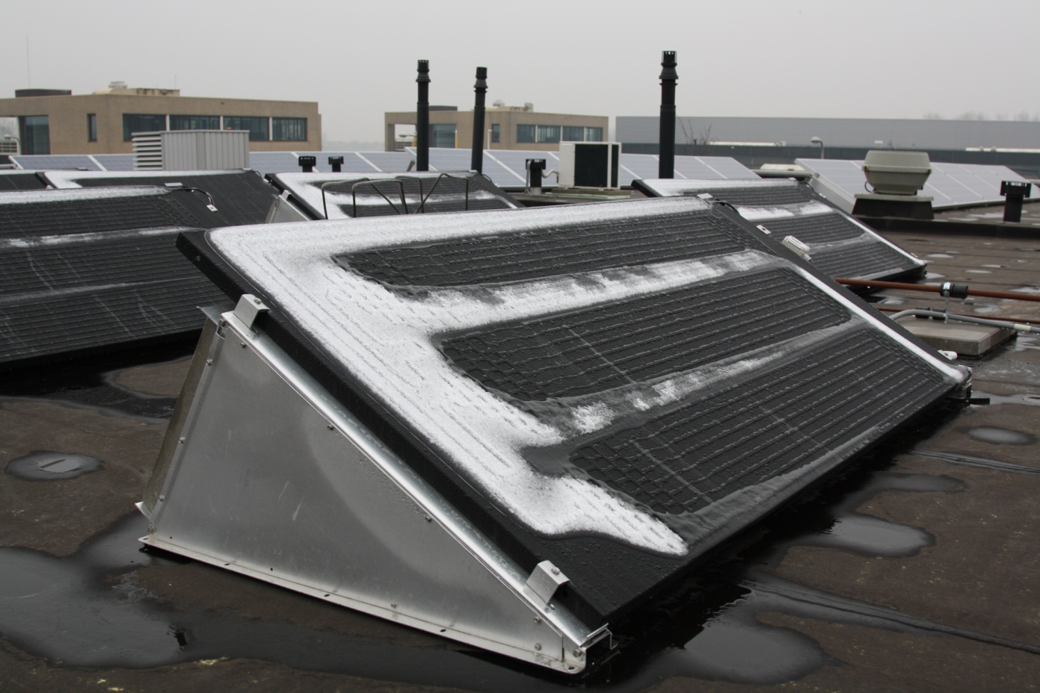
Figuur 1 De thermodynamische panelen

Jaap Beugelsdijk
Student aan de Haagse Hoge school
Datum: 11-3-2013

Scriptie

Thermodynamische panelen
en PV panelen

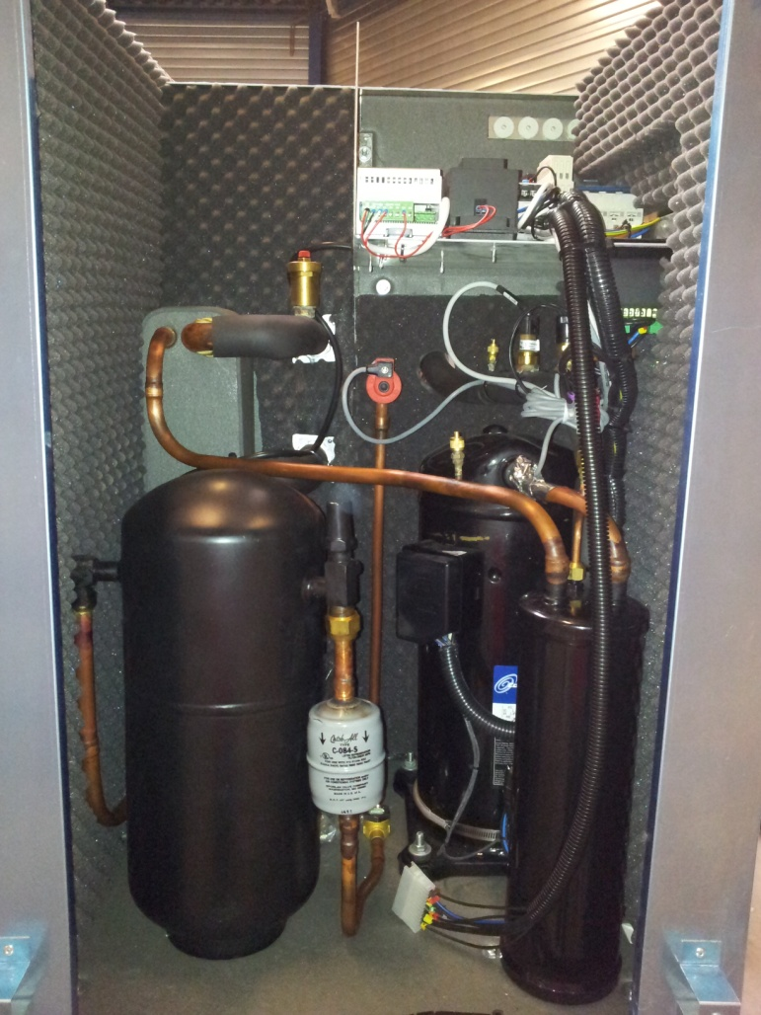
Figuur 2 De GTC12 aan de binnenkant

Jaap Beugelsdijk

Student aan de Haagse Hoge school

Opdrachtgever: Solar Compleet
Contactpersoon : Stephan van Schie

Opdracht nemer: Jaap Beugelsdijk
Datum: 15-3-2013

Voorwoord
Voor mijn afstudeeropdracht ben ik op zoek gegaan naar een opdracht met duurzame energie als thema. Deze heb ik gevonden bij Putman bv via mijn vader. De opdracht bestaat voor een deel uit het testen en berekenen van een nieuw warmtepomp systeem en voor het andere deel uit het berekenen van de opbrengst en terugverdientijd van zonnepanelen. Deze opdracht is voor een deel elektrotechniek en ook een gedeelte Thermodynamica. In de minoren die ik gevolgd heb, heb ik veel over duurzame energie geleerd. Voor deze opdracht had ik nog niet genoeg kennis wat betreft thermodynamica ook wat betreft bedrijfskunde. Dit was een uitdaging voor mij.

Enkele personen met wie ik contact het gehad deze periode en waar ik ook het nodige van heb geleerd:

Begeleider vanuit school:
- Dhr. ir. J.B. Woudstra (begeleider, HHS Delft)

Opdrachtgever:
- Dhr. S.A. van Schie (directeur, Solar Compleet bv)

Tips, trucs en advies.
- Dhr. J.JM Beugelsdijk (meet en regeltechnicus, Putman bv)
- Dhr. J. Goedar (calculator, Putman bv)
- Dhr. D. Ouwehand (Tekenaar, Putman bv)

Opdrachtgever
Opdracht gevend bedrijf: Solar Compleet
Opdrachtgever vanuit bedrijf: Dhr. Stephan van Schie
Locatie adres: Noordwijk
Postcode: 2201 CX
Plaats: Noordwijk ZH
Telefoon: 071-3641040 (tel)
Fax: 071-3610316 (fax)
E-mail: www.solarcompleet.nl

Opdrachtnemer
Opdrachtnemer vanuit instantie: Dhr. Jaap Beugelsdijk
Adres: Duinkant 37
Postcode: 2203NN
Plaats: Noordwijk
Telefoon: 06-81532126

Samenvatting
De thermodynamische warmtepomp is een interessante nieuwe technologie voor de Nederlandse markt. Door de panelen en het oppervlak is het rendement hoger dan een lucht warmtepomp. Ook hoeft dit systeem niet ontdooit te worden. Hier komt nog bij dat als de zon schijnt, gaat het rendement omhoog en ook de opbrengst. Het rendement is echter in de winter niet zo hoog als dat van een bron warmtepomp. Hiermee is dit systeem minder interessant om als enige warmtebron in te zetten. Mede om deze reden wordt een warmtepomp meestal ingezet voor 80% van de maximale behoefte. Hiermee dekt deze 97% van de jaarlijkse vraag. De resteerde 3% kan elektrisch of met een ketel worden gedaan. Een ander mogelijk nadeel is dat de panelen meer ruimte innemen dan een lucht warmtepomp. De panelen kunnen wel tegen de muur of op het dak geplaatst worden. Voor een 10KW

Voor de strenger worden EPC eisen wordt het steeds belangrijker om energie zuinig te bouwen en hiermee de CO2 uitstoot te verminderen. Als de warmtepomp i.c.m. PV panelen wordt ingezet wordt de ‘’stookkosten” gedekt zonder uistoot. De thermodynamische warmtepomp is hier geschikt voor.

Conclusie:
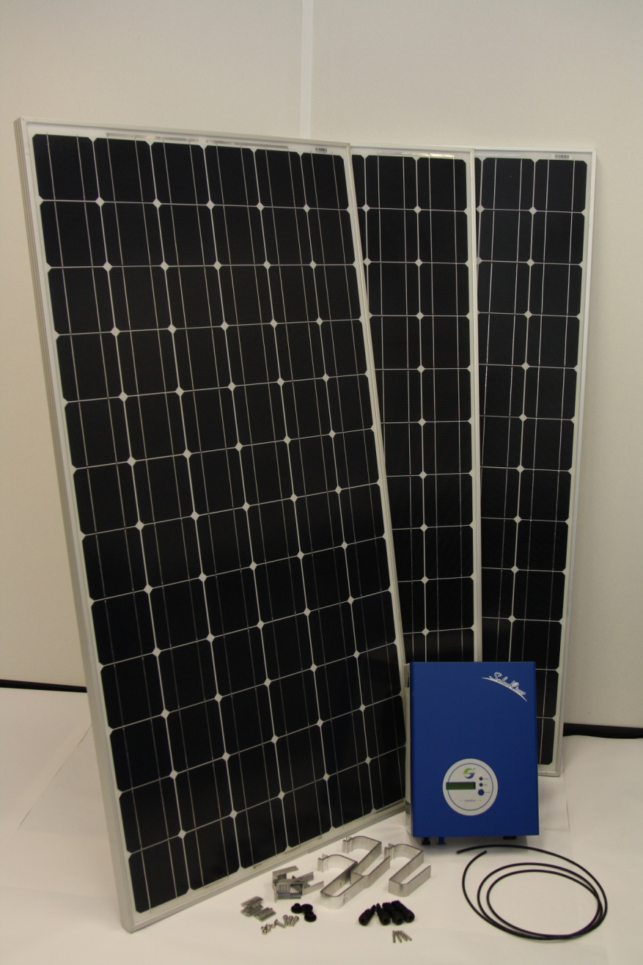
Het toepassen van een warmtepomp is interessant voor de nieuwbouw om aan de steeds strengere eisen te voldoen. Ook voor het besparen van CO2 uitstoot als de energie uit duurzame bronnen komen. De thermodynamische warmtepomp is echter nog niet ‘volwassen’ genoeg voor toepassing op de Nederlandse markt. Voor het terugverdienen van de investering zijn warmtepompen nog niet zo interessant. Mede door de lage gasprijs zorgen ervoor dat energie besparing onvoldoende is om de hoge investering te rechtvaardigen voor toepassen in bestaande bouw.

Voor zonnepanelen ligt dit anders. De markt voor zonnepalen is ontwikkeld genoeg voor het rendabel toepassen van zonne-installaties. PV panelen zullen alleen maar in prijs dalen en het rendement hoger worden. Ook de omvormers zullen goedkoper worden. Voor bedrijven is het al interessant stroom op te wekken met PV panelen mede vanwege de subsidie. Voor consumenten is de investering hoger. Kleine installaties zijn in verhouding duurder en ze leveren minder op.

Conclusie:
Stroom opwekking met PV installaties kan bij goedkope aanschaf bijna concurreren met andere vormen van energie opwekking. Het zal de komende jaren steeds interessanter worden om PV installatie aan te schaffen. PV panelen zijn ook zeer interessant voor het verlagen van de EPC waarde.
Figuur 3 Voorbeeld pakket

Inhoudsopgave
Voorwoord 3
Samenvatting 4
Inhoudsopgave 5
Inleiding 6
Probleemstelling 6
Hoofdvraag: 6
Aanpak 6
1 EPC eisen 7
2 PV panelen 8
2.1 Hoeveel leveren ze op? 8
2.2 Hoek panelen t.o.v. de zon 8
2.3 Rendement panelen 10
2.4 Terugverdientijd 10
2.5 Het rekenblad 10
3 Thermodynamische warmtepomp 12
3.1 Principe van een warmtepomp 12
3.2 Verschillende warmtepompsystemen 12
3.3 Warmtepomp inzet methodes 14
3.4 Thermodynamische warmtepomp 15
3.5 Coefficient Of performance (COP) 16
3.6 Terugverdientijd 20
3.7 De regeling in de installatie 24
3.8 Thermodynamische panelen combineren met PV 24
4 Marktonderzoek 25
4.1 Duurzame energie 25
4.2 Warmtepompen 25
5 Normen en certificaten 26
5.1 CE markering 26
5.2 En 14511 26
5.3 TUV of KIWA certificaat 26
5.4 Gelijkwaardigheidsverklaring 26
6 Conclusie 27
7 Symbolenlijst 28
8 Bronnenlijst 29
Bijlage 1: Voorstel PV installatie 30
Bijlage 2: Specificaties GTC hoge temperatuur 32
Bijlage 3: Rekenblad opbrengst PV installatie 34
Bijlage 4: Synco configuratie schema’s 42

Inleiding

Dit rapport is geschreven als inleiding voor duurzame verwarmingsinstallaties. Hiervoor heb is een thermodynamische warmtepomp systeem getest en de terugverdientijd berekend. Voor elektriciteit opwekking is een berekening gemaakt van de opbrengst van PV panelen de terugverdientijd. Voor de toekomstige energie neutrale installaties zullen meerdere technologieën gecombineerd gaan worden. Zonnepanelen en warmtepompen zijn een aantrekkelijke combinatie.

Probleemstelling
De opdracht bestaat uit een onderzoek naar het gebruik van thermodynamische panelen in combinatie met een warmtepomp. Thermodynamische panelen zijn nieuw in Nederland en er moet onderzoek naar worden gedaan o.a. de werking, efficiëntie en een marktonderzoek. Ook de toepasbaarheid moet worden getest onder verschillende omstandigheden. De resultaten van het onderzoek kan ondersteuning bieden voor de verkoop aan klanten. Ook zou ervoor gekozen kunnen worden om het thermodynamische paneel met een warmtepomp te combineren met PV panelen voor een energie neutraal gebruik van de warmtepomp en een eventuele energie compensatie voor het gebouw. Ook kan gekeken worden naar het kostenplaatje van de verschillende combinaties van warmtepomp, thermodynamische panelen, PV panelen en evt. ketels.

Hoofdvraag:

Is er in Nederland markt voor een Thermodynamisch warmtepomp systeem en hoe zit het met PV panelen?

Aanpak

Voor het testen van de warmtepomp is er een testopstelling gemaakt in de bestaande installatie. De Thermodynamische panelen zijn op het dak geplaatst op montageframes die ook voor PV panelen gebruik worden. De warmtepomp is in het magazijn geplaatst en aangesloten op de panelen. Waterzijdig is de warmtepomp op de retour leiding van de radiatoren- groep zodat deze zijn warmte voldoende kan afgeven. Er is gekozen voor deze opstelling omdat de temperatuur in de installatie hier het laagste is.

De implementatie in de huidige installatie is niet ideaal vanwege het gebruik van hoge temperatuur radiatoren. De warmtepomp kan echter zijn warmte makkelijk in de installatie kwijt omdat deze een laag vermogen heeft. Het verwarmingsvermogen van de radiatoren is bij 80°C is 60kW. Het nominale vermogen van de warmtepomp is ongeveer 10kW afhankelijk van de buitentemperatuur. Dit houdt wel in dat als de ketels nodig zijn om het gebouw op temperatuur te houden, zal de warmtepomp worden uitgeschakeld omdat deze niet efficiënt genoeg is voor hogere temperaturen.

Met de huidige opstelling zijn wel de nodige tests uit te voeren en hier zijn de meet resultaten en conclusies op gebaseerd.

Voor zonnepanelen kan een berekeningen de uitkomst beiden om een schatting te maken van de opbrengst. Met behulp van de opbrengst kan de terugverdientijd berekend worden. Er blijven nog wel variabelen zoals de prijs voor elektriciteit. De opbrengst van de panelen wordt berekend met gegevens van het KNMI en goniometrie voor de correctie factor.

Op het dak zijn 36 zonnepanelen geïnstalleerd, hiermee zou een vergelijk met het rekenmodel gemaakt kunnen worden. De panelen zijn in oktober geïnstalleerd en zijn nog niet lang genoeg in bedrijf om het goed te vergelijken.

EPC eisen

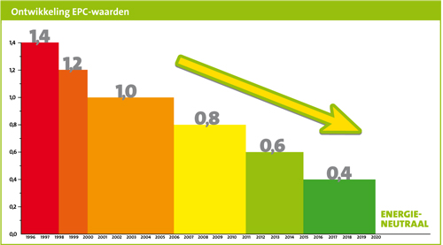
Om CO2 te besparen heeft de overheid de EPC (EnergiePrestatieCoëfficiënt) in het leven geroepen. Deze eisen worden steeds verder aangescherpt tot energieneutraal bouwen. De EPC in van invloed op het verwarmen/koelen, het warm tapwater en de verlichting . Voor een bouwbesluit van nieuwbouw dient een EPN berekening uitgevoerd te worden. Het doel van de overheid is dat er vanaf 2020 energieneutraal gebouwd wordt.

Bij de berekening wordt gekeken naar de warmte /koude behoefte en de manier van opwekken. Om de EPC waarde lager te krijgen zullen er energie besparende maatregelen worden getroffen. Zoals het beter isoleren, warmte terugwinnen en het gebruik van een warmtepomp of zonnecollectoren voor de opwekking.

Voor de opwekking van elektriciteit zou bijvoorbeeld een micro WKK kunnen worden ingezet. Dit is een ketel met een generator voor warmte en elektriciteit. Echter met de huidige EPC is dit niet voldoende. Ook gebruik deze meer gas dan een gewone ketel. Om elektriciteit op te wekken kunnen beter zonnepanelen (PV panelen) worden ingezet.

Voor het energieneutraal bouwen zullen er meerdere technologieën gecombineerd moeten worden om aan de EPC eisen te voldoen. Deze eisen zeggen niets over het gebruik van de installatie, maar geven richtlijnen voor energie zuinig bouwen.

PV panelen
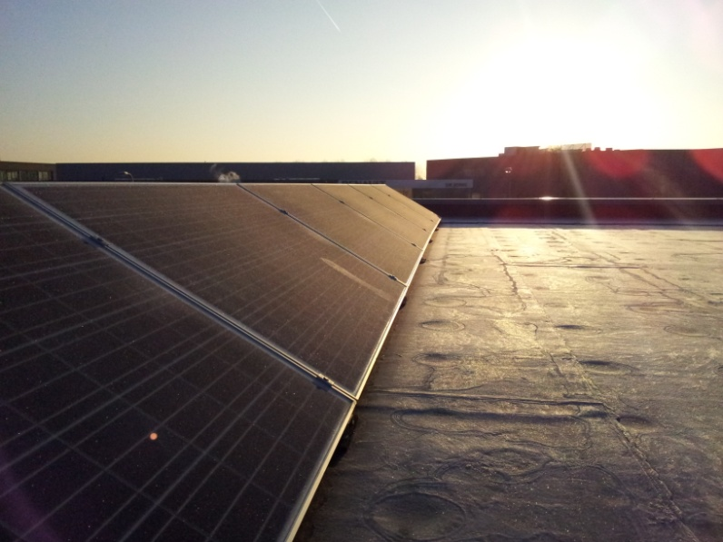
PV panelen worden gebruikt voor de opwekking van elektriciteit. Ze nemen de licht straling op in het halfgeleider materiaal en zetten deze om in elektriciteit. Op een zonnecel wordt een antireflectie coating aangebracht die zo weinig mogelijk licht wordt terug gereflecteerd. Vooral groen, geel, oranje en rood wordt minimaal gereflecteerd. Zonnecellen hebben daardoor een blauw,- violette kleur, omdat deze in beperkte mate wordt gereflecteerd.

Hoeveel leveren ze op?
Met behulp van gegevens van het KNMI kan de opbrengst worden uitgerekend. De directe en indirecte straling van Vlissingen zijn gemeenten en gedocumenteerd en deze gegevens zijn gebruikt voor de berekening. Verder moest nog de hoek van de zon t.o.v. de panelen uitgerekend worden en hiermee de correctiefactor. In het Excel bestand staat de positie van de zon in hoeken in een tabel. In onderstaande paragraven wordt op de formules en de benadering ingegaan.
Figuur 4 Gewoon een mooie foto van de panelen

Met de berekening is gekozen voor de gemiddelde zoninstraling voor een bepaald tijdstip. Hiermee wordt de berekening een kwestie goniometrie. De gegevens zijn in tabellen gezet en gebruikt voor de berekening. De reden dat er gekozen is voor deze aanpak is dat uit de berekening gehaald kan worden wanneer de meeste straling en het beste rendement te halen is. Dat maakt het makkelijk om het ook voor andere regio’s in te vullen.

Figuur 5 Zonnestraling

In de grafiek is duidelijk te zien dat de opbrengst in de winter tot wel 10 maal lager is dan in de zomer. Dit is een uitdaging voor energie neutrale woning als je geen netaansluiting heb.

Hoek panelen t.o.v. de zon
Om deze hoek te berekenen dient gebruik te worden gemaakt van de formule voor schuine vlakken en ook voor de diffuse straling moet de hoek berekend worden. Deze formules gelden voor een bepaald tijdstip van de dag bijvoorbeeld een uur of minder.

Directe straling op een schuin vlak voor korte tijdsinvallen (bijv. een uur).
$$cosθ=cosβ∙sinγ+sinβ∙cosγ∙cos⁡(a-Ψ)$$
Figuur 6 Positie zon t.o.v. paneel
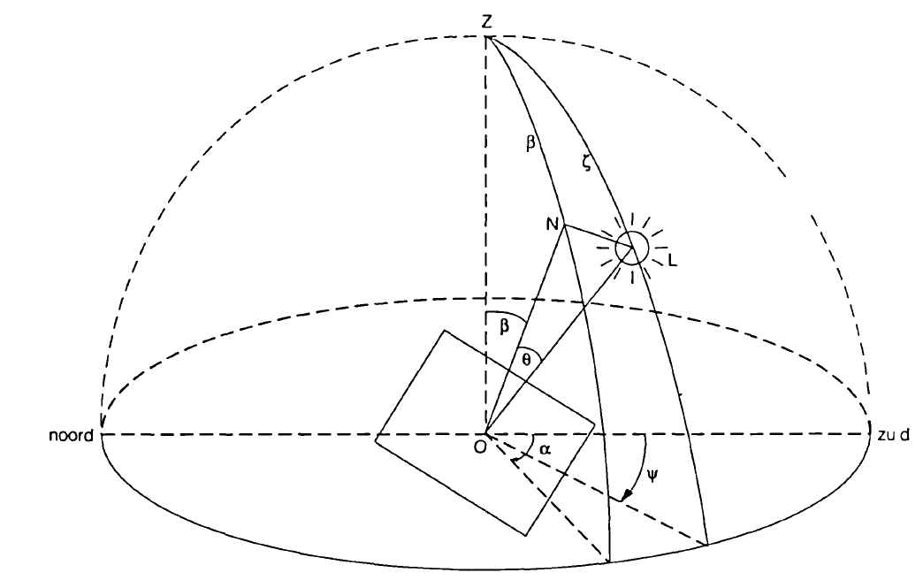
Waarin:
$cosθ$ = de correctie factor voor directe straling
$β$ = de hoek van het paneel(0º = plat, 90º is verticaal)
$γ$ = hoogte zon t.o.v. horizon
$a$ = hoek zon t.o.v. het zuiden (oost =-90º, zuid=0º, west=90º)
$Ψ$ = hoek paneel t.o.v. het zuiden (oost =-90º, zuid=0º, west=90º)

Indirecte straling op een schuin vlak voor korte tijdsinvallen (bijv. een uur).
$$F_{D}=0,5∙ (1+cosβ)$$

Waarin:
$F_{D}$ = de correctie factor voor diffuse straling
$β$ = de hoek van het paneel(0º = plat, 90º is verticaal)

Bijdrage reflectie van het aardoppervlak.
$H_{re}=ρ∙G \frac{1-\cos{β}}{2}$

Waarin:
$H_{re}$ = de correctie factor voor gereflecteerde straling
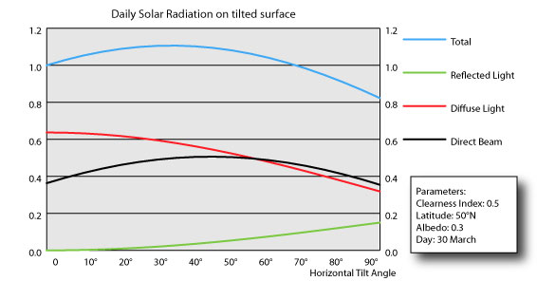
$β$ = de hoek van het paneel(0º = plat, 90º is verticaal)
$ρ$ = reflectie factor ondergrond

Globale straling op een schuin vlak.
$$G_{glob}=H_{dir}\cos{θ}+H_{diff}(F_{D}+H_{re})$$

Waarin:
$H_{dir}\cos{θ}$ = de directe straling op het paneel
$H_{diff}(F_{D}+H_{re})$ = de diffuse straling op het paneel
$G_{glob}$ = Globale straling op het paneel
Figuur 7 Ideale hoek

Correctie factor | Oost | Zuid/oost | Zuid | Zuid/west | West | Noord
0° | 80% | 80% | 80% | 80% | 80% | 80%
15° | 78% | 82% | 84% | 83% | 79% | 74%
30° | 74% | 81% | 88% | 82% | 75% | 65%
45° | 65% | 76% | 81% | 78% | 65% | 55%
60° | 59% | 69% | 74% | 71% | 62% | 46%
90° | 42% | 50% | 54% | 51% | 44% | 34%
Berekende correctie factor bij verschillende hoeken en oriëntaties.
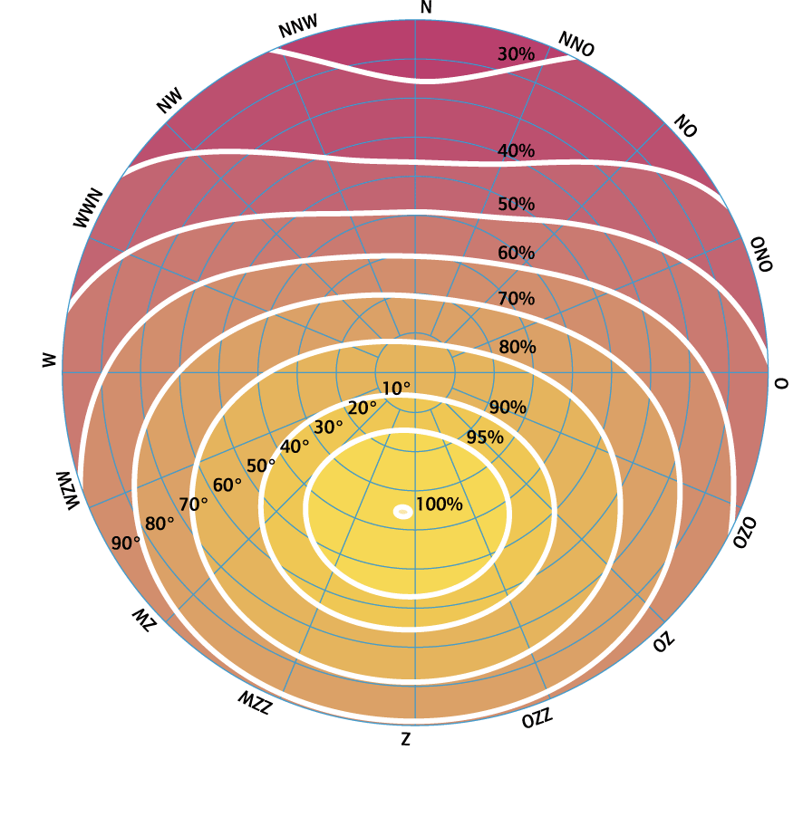
factor * zonnestraling[kWh] * rendement* oppervlak = opbrengst.

Rendement panelen
Het rendement van de installatie is afhankelijk van de volgende factoren:
- Intensiteit zon (directe en indirecte straling)
- Hoek zon t.o.v. paneel
- Veroudering panelen
- Rendement afname door hoge temperatuur
- Rendement omvormer en transport
De rendementsafname door hoge temperatuur is niet in de berekening meegenomen, mede vanwege de variabelen zoals afkoeling door wind en de temperatuur. De omvormers hebben tegenwoordig een hoog rendement van 94 tot 98%. Deze maken gebruik van halfgeleiders voor de omzetting van gelijkspanning naar wisselspanning.
Figuur 8 Door Ecofys foutief berekend instralingdiagram

Terugverdientijd
Er zijn voldoende sites die de terugverdientijd uitrekenen of bij de verkoop vermelden, maar kloppen deze wel of zijn deze er voor de verkoop bijgezet?

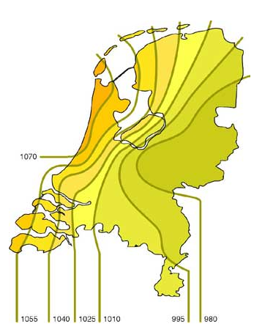
Aan de hand van de opbrengst is natuurlijk een schatting te maken, maar er blijven onzekerheden. De prijs van elektriciteit bijvoorbeeld. De verwachting is dat deze gaat stijgen in de toekomst, ondanks overproductie van stroom. De terugverdientijd hangt af van de investering, de installatie en de stroom die ze aan het net terug levert. Uit mijn berekening blijkt dat de opbrengst onder de ideale hoek (paneel richting het zuiden op 30º) 0,88 keer het aantal kilowattuur zonnestraling oplevert. Verder blijkt ook dat een veelgebruikt kaartje van de juist hoek niet klopt. Dit kaartje geeft aan dat de ideale hoek op 36º bevind. Deze wordt ook gebruikt in ‘’Toepaste energietechniek 2’’ . Zie ook:
http://www.siderea.nl/artikelen/hellingshoek2/hellingshoek2.html

De berekening van de terugverdientijd is relatief eenvoudig na de berekening van de correctie factor. Deze is namelijk de investeringskosten gedeeld door de opbrengst aan vermogen. Uit mijn berekening blijkt dat kleine installaties voor consumenten geen gunstige terugverdientijd hebben zo’n 10 -13 jaar. Dit geldt voor installaties van 3 tot 9 panelen. Voor bedrijven kan het echter interessant zijn. De investeerring kan in 6 tot 10 jaar worden terugverdient.

Het rekenblad

Op het tabblad PV_panelen kunnen de gegevens van de installatie ingevuld worden. Deze kan ook als offerte voor de klant worden gebruikt (zie ook bijlage 1). Ook zijn een paar grafieken te zien met de verwachte opbrengst aan de hand van de berekening (zie bijlage 2). De ingevulde gegevens worden gebruik om de opbrengst te berekenen op het tabblad zoninstraling m.b.v. bovenstaande berekeningen. De gegevens van de verschillende panelen en omvormers worden op het tabblad gegevens_pv ingevuld.
Figuur 9 Straling in kWh

In bijlage 1 is het invulblad van het PV rekenblad weergegeven. Hier in kan een installatie voorstel worden invult:
- Het type paneel
- Het aantal
- De hoek waarop de panelen komen te liggen
- Prijs voor stroom
- Geschatte prijs toename
- Type montage frame
- Aantalzonuren voor de regio
- Particulier of bedrijf
- Diverse kosten
Uit de berekening komen de grafieken die ook in bijlage 1 staan. Deze geven een indruk van de opbrengst de terugverdientijd. De opbrengsten per jaar lopen af door rendement afname door veroudering, maar door de stijging in energie prijzen loopt de besparing van de energie kosten op.

In Bijlage 3 is de berekening te zien voor de opbrengst van de panelen:
- Blad 34: directe straling (gemeten in Vlissingen van KNMI)
- Blad 35: diffuse straling (gemeten in Vlissingen van KNMI) + gegevens installatie
- Blad 36: hoogte zon boven horizon.
- Blad 37: azimut zon t.o.v. het zuiden (zonnebaan)
- Blad 38: correctie factor directe straling
- Blad 39: globale straling met correctie
- Blad 40: opbrengst van de ingegeven installatie
- Blad 41: opbrengst vs. investering en rendement
Op het laatste blad staan de gegevens van omvormers, de panelen en de prijzen hiervan. Deze is niet bijgevoegd.

Thermodynamische warmtepomp
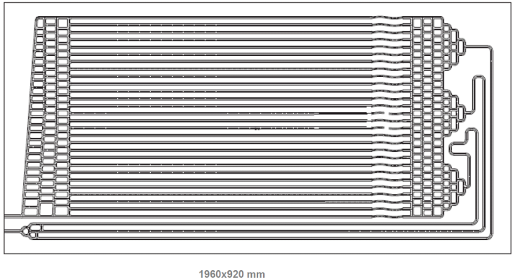
Warmtepompen worden al veel gebruikt. In elke koelkast, vriezer en airco wordt gebruik gemaakt van deze techniek. Warmtepompen kunnen ook voor ruimteverwarming ingezet worden. Voor warm tapwater zijn warmtepompen niet zo geschikt, omdat ze niet snel warmte kunnen leveren. Ook daalt het rendement bij hoge afgifte temperaturen. Ze zijn het beste te gebruiken bij lage temperatuur verwarming of voor koeling.

De thermodynamische warmtepomp maakt gebruik van panelen om warmte te onttrekken aan de buitenlucht. Er wordt ook nog energie uit het zonlicht gehaald voor extra energie opbrengst.

Principe van een warmtepomp
Figuur 10 Thermodynamisch paneel
Een warmtepomp maakt gebruik van het koude middel om energie te kunnen onttrekken aan een medium. Dit gebeurt door het koude te middel te laten verdampen en weer te laten condenseren. Bij het verdampen wordt er warmte aan de omgeving onttrokken. Bij de condensatie wordt de warmte weer afgegeven. Dit proces vergt wel energie en in dit geval gebruiken we een compressor om het koudemiddel te comprimeren.

Na het comprimeren van het gas wordt niet alleen de druk verhoogt maar ook de temperatuur. Deze hoge temperatuur wordt gekoeld in de condensor afgekoeld waarbij het koudemiddel overgaat naar vloeistof vorm. Deze faseovergang zorgt voor een grote energie overdracht. In de warmtepomp wordt vaak een kijkglaasje geïnstalleerd om te controleren of al het koudemiddel is gecondenseerd (100% vloeistof). Na het afkoelen wordt het vloeistof geëxpandeerd in een expansieventiel en naar de verdamper geleid. In de verdamper wordt door de overgang van hoge naar lage druk het vloeistof verdamp. Tijdens dit proces wordt er warmte onttrokken aan de omgeving. Het zelfde principe als de koelkast en vriezers.

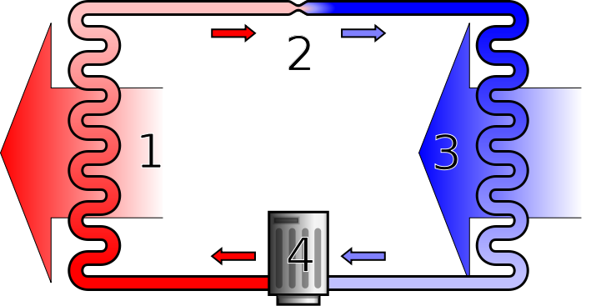
Figuur 11 Werking warmtepomp

Verschillende warmtepompsystemen

Er zijn verschillende manieren en principes om een warmtepomp aan te drijven en te gebruiken. De soort waar we ons tot beperken is de elektrisch aangedreven compressiewarmtepomp.

De verschillende bronnen/afgifte op een rij:

Water/water

Bij dit systeem wordt er energie gehaald uit een bron zoals een beek, meer of een ondergrondse water bron. Het halen van energie uit open water blijkt uit de praktijk lastig, omdat het water snel genoeg moet stromen om bevriezing te voorkomen. Het maken van een bron in de grond wordt vaker toegepast. Er zijn verschilde soorten bronnen:
- Open bron
- Gesloten bron
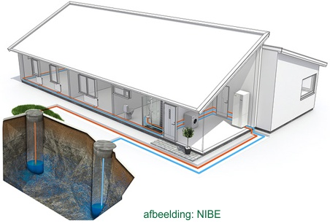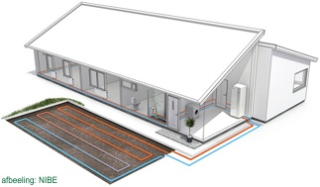
Figuur 12 Open bron en een gesloten bron
Bij een open bron gebruiken ze 2 of meer ondergrondse bronnen voor warmte en koude opslag. De hoeveelheid energie moet echter gelijk blijven. Deze bronnen worden wel voor grotere installaties ingezet. Voor een open bron is een vergunning vereist.

Een gesloten bron systeem maakt gebruik van buizen in de grond die horizontaal of verticaal zijn aangelegd om zo warmte en koude aan de grond te kunnen onttrekken. Voor kleine installatie zijn geen vergunningen nodig. Ook is het minder kritisch wat betreft de energie balans.

Voordelen:
- Hogere COP door contante bron temperatuur (4⁰ tot 12⁰)
- Ook voor koeling te gebruiken
- Lagere stookkosten
Nadelen:
- Hoge investeringskosten
- Eventuele vergunningen
Water/lucht

Dit type haalt net als de water/water zijn warmte uit een water bron, maar geeft deze warmte af aan de lucht voor ruimte verwarming of koeling. Deze wordt niet veel toegepast.

Voordelen:
- Hogere COP door contante bron temperatuur (4⁰ tot 12⁰)
- Ook voor koeling te gebruiken
- Lagere stookkosten
Nadelen:
- Hoge investeringskosten
- Eventuele vergunningen
- Extra ventilator verliezen
Lucht/lucht

Dit type wordt meestal gebruikt als airco, voor kleinere installaties. Dit type kan omgedraaid worden om ook als warmtepomp te worden gebruikt. Het rendement ligt lager dan de water/water mede omdat er ventilatoren gebruikt worden en dat de unit ontdooid moet worden zodat deze niet dichtvriest. Ook bij een lage buiten temperatuur licht het rendement een stuk lager. De lucht/lucht warmtepomp zou ook ingezet kunnen worden als warmteterugwinning in een luchtkanaal.

Voordelen:
- Ook voor koeling te gebruiken
- Lagere stookkosten
- Lagere investeringskosten
- Makkelijke installatie
Nadelen:
- Lagere COP en sterk afhankelijk van buitentemperatuur
- Energie verlies door ontdooien
- ventilator verliezen
Lucht/water

Dit systeem heeft dezelfde eigenschappen als de lucht/lucht systemen en kan worden gebruikt voor vloerverwarming en of vloer/plafond koeling. Deze kan ook invriezen en heeft een lager rendement bij lage buitentemperatuur.

Voordelen:
- Ook voor koeling te gebruiken (alleen bepaalde types)
- Lagere stookkosten
- Lagere investeringskosten
Nadelen:
- Lagere COP en sterk afhankelijk van buitentemperatuur
- Energie verlies door ontdooien
- ventilator verliezen
Hybride
De thermodynamische warmtepomp valt eigenlijk niet onder een van de voorgaande types, omdat deze meerdere technologieën gebruikt valt deze onder de hybride warmtepompen.

Als een warmtepomp van meerdere verschillende bronnen of andere technologieën gebruikt maakt kan deze gerekend worden tot de hybride warmtepomp.
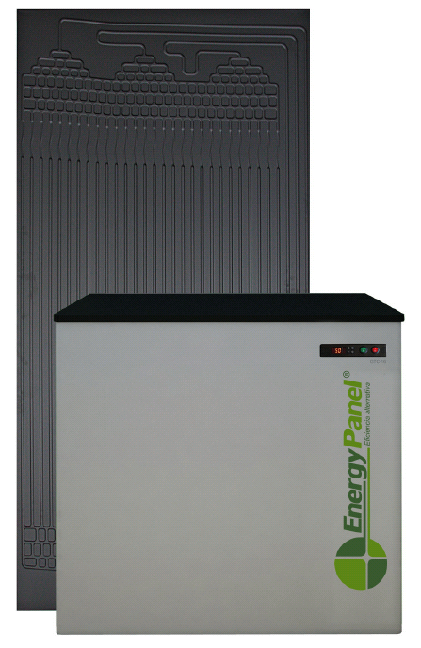
Figuur 13 Energy panel GTC serie

Warmtepomp inzet methodes

Monovalente Werking
De warmtepomp inzetten voor 100% van de behoefte
Mono-energetische werking
Warmtepomp zorgt voor grootste deel warmte behoefte. De rest uit een elektrisch element.
Bivalent-parallelle werking
Warmtepomp gecombineerd met bijv. een ketel. Ketel stook bij als warmtepomp het niet red.
Bivalent-alternatieve werking
Warmtepomp gecombineerd met bijv. een ketel. Warmtepomp schakelt uit bij lage temperaturen
Bivalent regenererend
Warmtepomp met warmteterugwinning of met een zonnedak/zonnecollectoren.

Thermodynamische warmtepomp

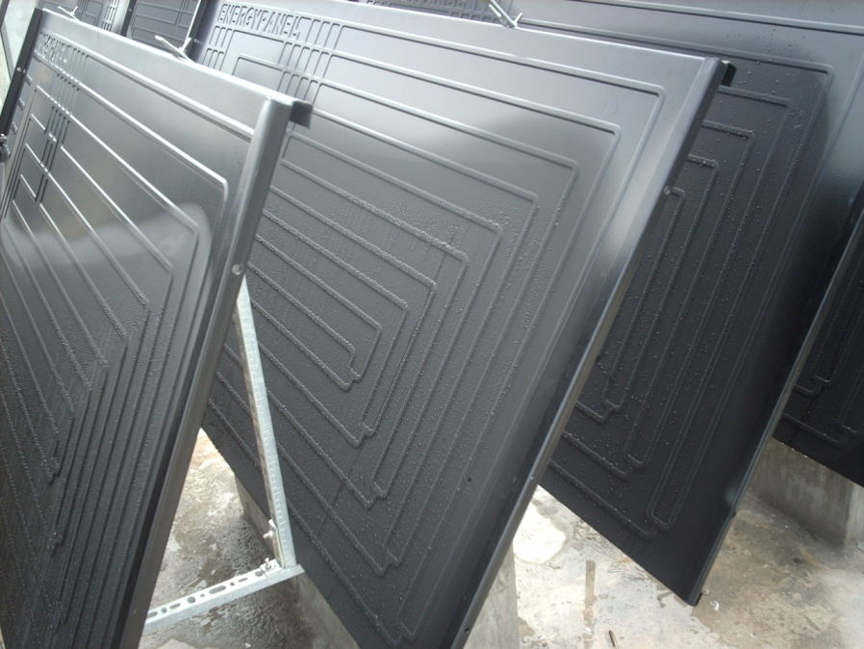
Het verschil met een gewone warmtepomp is dat dit een hybride is en ook gebruik maakt van de zonnestraling. De panelen worden bijvoorbeeld op het dak geplaatst onder een hoek dat de panelen zoveel mogelijk straling opvangt. Bij zonnecollectoren stroomt er water door de panelen. Bij deze stroom het koudemiddel zelf door de panelen en dienen als verdamper voor de warmtepomp. Dit systeem is ook s ’winters te gebruiken en hoeft niet ontdooid te worden.
Figuur 14 Condensvorming op de panelen

Het rendement is hiermee hoger als een conventioneel lucht/lucht warmtepomp om meerdere redenen. Er zijn geen ventilatie verliezen, ook hoeft deze niet ontdooid te worden en kan energie uit de zonnestraling halen. Er zijn uiteraard ook nadelen aan dit systeem. De panelen nemen veel meer ruimte in om hetzelfde oppervlak te halen. De installatie is gecompliceerder en duurder. De panelen worden met koperen soldeerleidingen met elkaar gekoppeld.
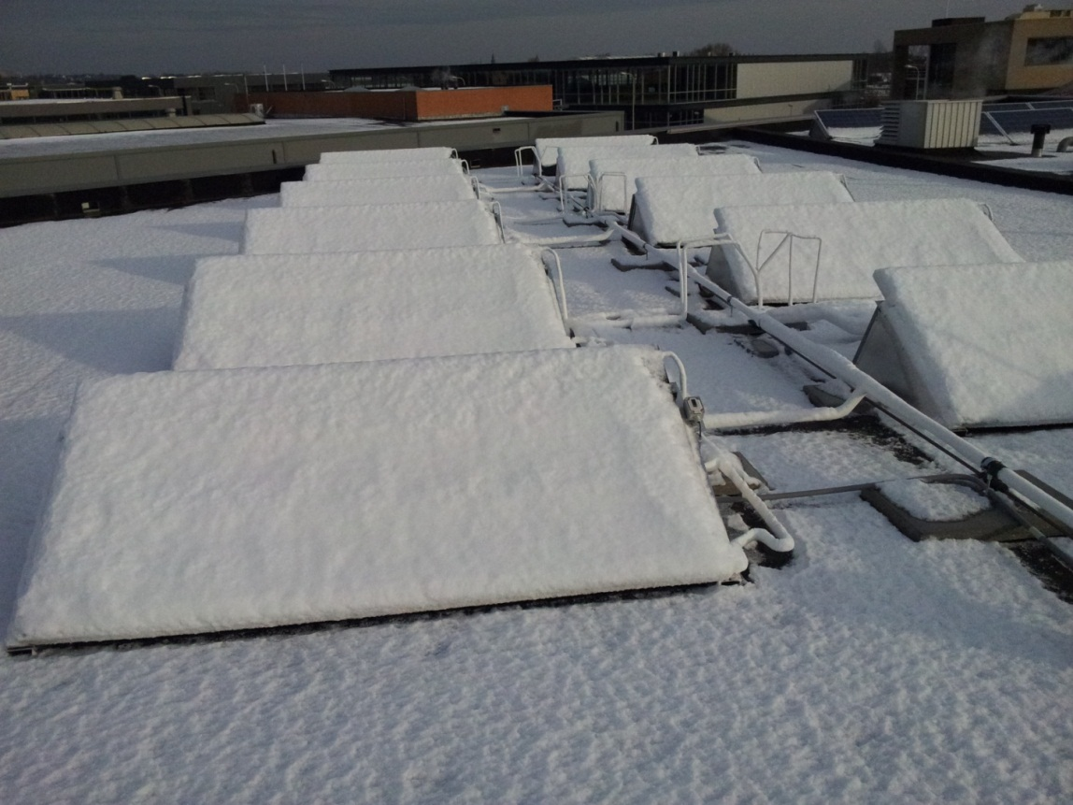

Figuur 15 De panelen onder de sneeuw en ijs

Coefficient Of performance (COP)

De COP van een warmtepomp geeft de verhouding tussen het afgestane warmtevermogen en het opgenomen elektrische vermogen. De COP is getekend in een log-PH diagram. Dit is het koude middel R134a dat de warmtepomp gebruikt. Dit diagram laat de eigenschappen van het koude koudemiddel zien, de verschillende condities bij de bijbehorende temperaturen en druk.

Uitleg Log PH diagram:
Dit diagram laat het kringproces van het koudemiddel in de warmtepomp zien. De rode lijn de vloeistof –lijn, groen is de gas-lijn. Het blauwe kring proces is het theoretische proces van een warmtepomp systeem. De x waarde van 0 tot 100 is het aandeel gas in het mengsel (punt 1 =30% gas).

Het proces:
1-2 Verdampen (warmte-energie opnemen)
2-3 Comprimeren van koudemiddel
3-4 Condenseren (warmte afgeven)
4-1 Expansie ( door expansie ventiel)

Deze warmtepomp werkt op een druk van 1,4 bar zuig druk (2,4 bar absoluut) en 9 bar pers druk. De temperatuur van de bron is 0⁰C en de afgegeven temperatuur is 38⁰C. De benodigde compressie arbeid kan berekend worden met de delta enthalpie (H3-H2) maal de hoeveelheid koudemiddel per seconde. Stel de massastroom is 70g/s dan wordt het opgenomen vermogen $40\left[\frac{KJ}{kg}\right]*0,07\left[kg\right]=2,8kJ$. Het afgegeven verwarmingsvermogen wordt dan$175\left[\frac{KJ}{kg}\right]*0,07\left[kg\right]=12,25kJ$. Hiermee wordt de COP voor verwarmen:12,25/2,8=4,4.
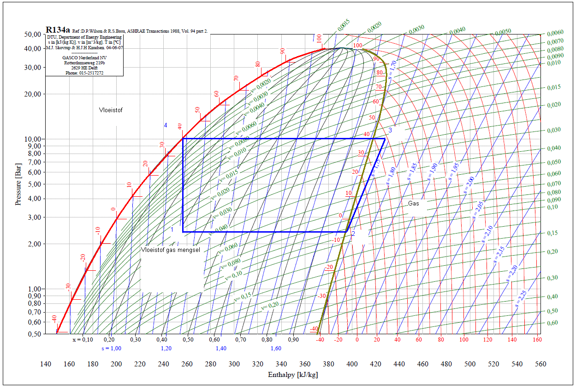
Figuur 16 Theoretisch kringproces
Dit is echter een theoretisch proces. In de praktijk zijn er verliezen en zijn componenten niet ideaal.

Een niet ideale warmtepomp:

Het proces:
1-2 Verdamper met druk verlies
2-3 niet ideale compressie
3-4 Condensor met druk verlies
4-1 Expansie
Bij punt 2 is te zien dat het koudemiddel onderkoelt wordt, dit om er zeker van te zijn dat de compressor puur gas aan zuigt.
Vergelijke we dit proces met het voorgaande dan zien dat de COP geen 4,4 is, maar eerder 3.4. Dit is nog exclusief systeem en pomp verliezen.

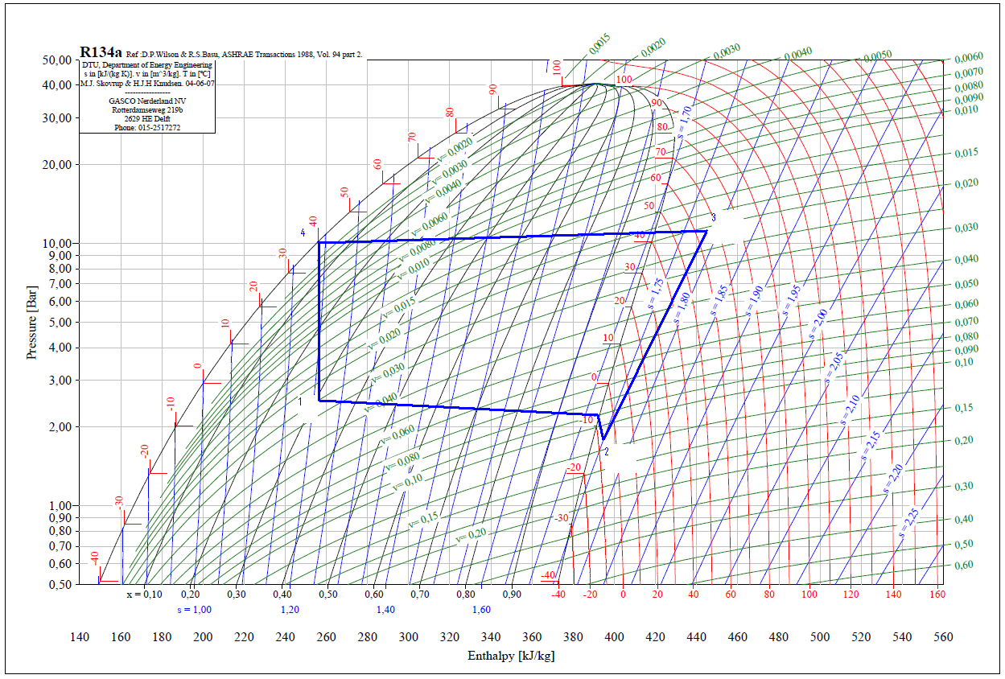
Figuur 17 Kringproces in de praktijk
In de volgende diagrammen is de theoretische waarde opgegeven door de fabrikant en de gemeten praktische waarde in 1 diagram gezet. De groene lijn is de theoretische cyclus en de rode de werkelijke cyclus.

Meetresultaten in het log-PH diagram
Meting 1.

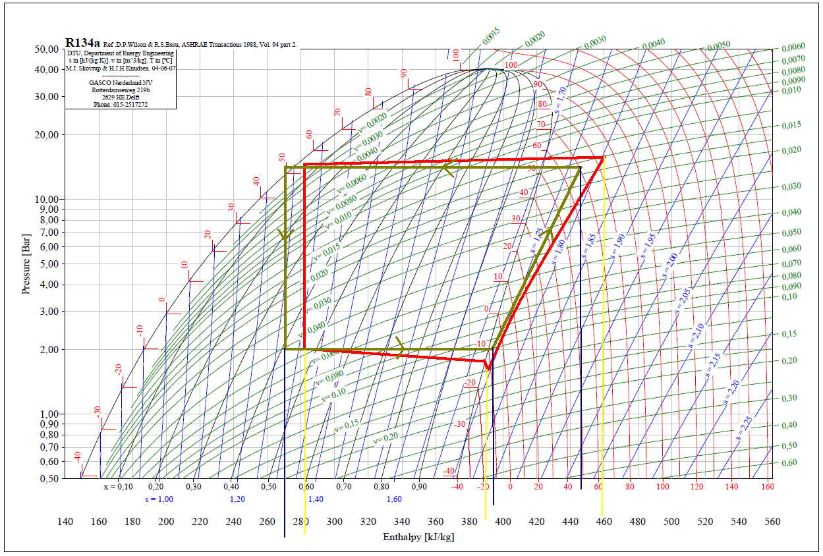
Figuur 18 Meting (A 0°C, W 50°C)
Log PH diagram Tbuiten = 0ºC , Twater = 50ºC
Theoretisch en in de praktijk (resp. groen en rood)
Op het eerste gezicht is er geen groot verschil tussen theoretisch en de praktijk, echter als we de COP uitrekening wordt dit duidelijk.
${COP}_{warmtefactor}= \frac{ΔH_{condensor}}{{ΔH}_{compressor}}$

${COP}_{theoretisch}= \frac{445-270}{445-395}=3.5$

${COP}_{werkelijk}= \frac{460-282}{460-390}2.5$

De verliezen zijn te verklaren omdat de componenten niet ideaal zijn. Er zijn drukverliezen in de verdamper en de condensor. De compressor is niet ideaal en produceert meer warmte die gedeeltelijk niet in het koude cyclus terecht komt. De reden waarom de rode lijn niet puur vloeistof is dat het koudemiddel onvoldoende condenseert (in het kijkglas van de warmtepomp waren gasbellen te zien). Ook zijn er nog pomp en leiding verliezen. In de praktijk liggen de COP’s bij deze condities rond 2,3. Dit is nogal een verschil met de opgaaf van de fabrikant. Deze geeft aan in de documentatie dat de COP 3,6 is.

Meting 2.

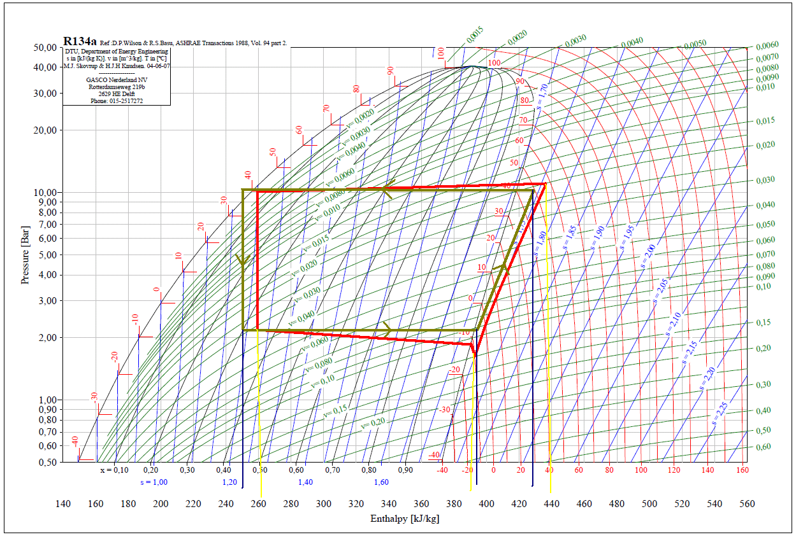
Figuur 19 Meting (A 0°C, W 35°C)
Log PH diagram Tbuiten = 0ºC , Twater = 35ºC
Theoretisch en in de praktijk (resp. groen en rood)
Op het eerste gezicht is er geen groot verschil tussen theoretisch en de praktijk, echter als we de COP uitrekening wordt dit duidelijk.
${COP}_{theoretisch}= \frac{430-250}{430-395}=5.1$

${COP}_{werkelijk}= \frac{440-260}{440-390}=3.6$

Bij deze condities geeft de fabrikant een COP van 5. We hebben hierover contact gehad met Energy Panel en deze COP’s zijn door de compressor fabriek doorgegeven en letterlijk in de handleiding gezet. Hierop hebben ze een bestand gestuurd met realistische COP’s. Deze is ook bijgevoegd in bijlage 2. Hierin is te zien dat de COP bij bovenstaande condities een COP heeft van ongeveer 3,6. Dit komt ook overeen met de metingen.

De warmtepomp heeft bij een lage buitentemperatuur een lager vermogen. Bij monovalent (inzet op 100% warmtevraag) gebruik moet hier rekening mee worden gehouden worden. Dit houdt in dat deze warmtepomp bij -7º buitentemperatuur nog maar 4.85KW i.p.v. 9KW bedraagt.

Terugverdientijd

Voor dit voorbeeld zijn vanuit een aantal van de gemeten COP’s een realistische schatting gemaakt van de verwachte SCOP’s (Seizoens-COP).
Maand | Gem. buiten temp
Jan. | 3.5
Feb. | 3.5
Mrt. | 5.5
Apr. | 8.1
Mei | 12
Jun. | 14.8
Jul. | 17.2
Aug. | 17.5
Sep. | 15
Nov. | 7.5
Dec. | 5

We nemen een ‘standaard’ woning die ook op deze site gebruikt wordt.
Nou oké… iets groter dan gemiddeld namelijk 240^{2.}
http://www.warmtepomp-info.nl/rekenen/
Warmtevraag voor deze woning is 24750 kWh per jaar.
Tapwater vraag is 200liter per dag a 55ºC, 3823kWh per jaar.
Boiler verlies bedraagt 255kWh per jaar
Anti legionella bedraagt 91kWh
In deze woning maken we gebruik van lage temperatuur verwarming (35ºC).

De warmtepomp gebruiken voor 100% van de warmtebehoefte en de warmtapwater vraag.
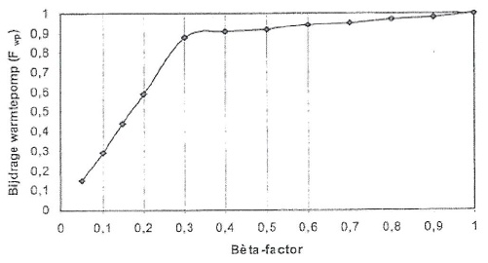
Seizoen COP | Tuit 35ºC | Tuit 55ºC
Winter | 3 | 2
Lente | 4 | 2.6
Zomer | 4.5 | 3.3
Herfst | 4.2 | 2.8

Verwarming per seizoen
 | Gem. temp. (Valkenburg) | kWh
Winter | 4.9ºC | 9900.5
Lente | 12.7ºC | 7425
Zomer | 16.2ºC | 1237.5
Herfst | 11ºC | 6187.5

Gemiddelde COP per jaar voor verwarming = 3.6
Gemiddelde COP per jaar voor W. Tapwater = 2.7

Opgenomen elektrisch vermogen van de warmtepomp:

$$\frac{24750}{3.6}=6875kWh$$

$$\frac{3823+346}{2.7}=1544.kWh$$

$$6875+1544=8519kWh$$

$8519kWh*€0.20=€1703.80$ aan ‘stookkosten’ per jaar

De warmtepomp monovalent inzetten is niet interessant vanwege het sterk verminderde vermogen bij lage buitentemperatuur. In dit voorbeeld zou het betekenen dat de warmtepomp een nominaal vermogen zou moeten hebben van 32KW. Deze warmtepomp kan bij een buitentemperatuur van -7⁰C nog 16kW leveren.

Deze warmtepomp zal voor het normale gebruik te groot zijn en daardoor de neiging te hebben te gaan pendelen. Om deze redenen wordt vaak gekozen voor een kleinere warmtepomp en een ketel of elektrische verwarming om de piekvraag op te kunnen vangen. In het volgende voorbeeld is de warmtepomp voor 70% van de maximale vraag ingezet. Voor de warmtevraag bij -10⁰C en voor de piekvraag is een kleine ketel gebruikt.

Warmtepomp inzetten op 70% van maximale warmtevraag in combinatie met een ketel.

Maand | Gem. buiten temp
Jan. | 3.5
Feb. | 3.5
Mrt. | 5.5
Apr. | 8.1
Mei | 12
Jun. | 14.8
Jul. | 17.2
Aug. | 17.5
Sep. | 15
Nov. | 7.5
Dec. | 5
Seizoen COP | Tuit 35ºC | Tuit 55ºC
Winter | 3 | 2
Lente | 4 | 2.6
Zomer | 4.5 | 3.3
Herfst | 4.2 | 2.8

Warmtevraag voor deze woning is 24750 kWh per jaar.
Tapwater vraag is 200liter per dag a 55ºC, 3823kWh per jaar.
Boiler verlies bedraagt 255kWh per jaar
Anti legionella bedraagt 91kWh
In deze woning maken we gebruik van lage temperatuur verwarming (35ºC).

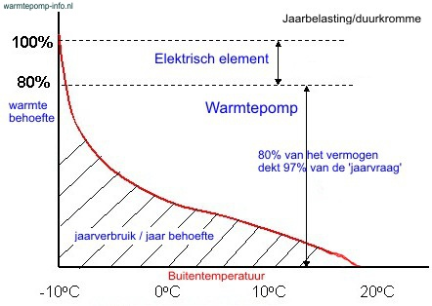
Figuur 20 Jaarbelastingduurkromme

Verwarming per seizoen
 | Gem. temp. (Valkenburg) | kWh
Winter | 4.9ºC | 9900.5
Lente | 12.7ºC | 7425
Zomer | 16.2ºC | 1237.5
Herfst | 11ºC | 6187.5

Gemiddelde COP per jaar voor verwarming = 3.8
Gemiddelde COP per jaar voor W. Tapwater = 2.7

We gaan de warmtepomp voor 70% inzetten.
Dit betekend 95% van de warmtevraag gedekt.
Dit betekent met name in de winter bijstoken.
De COP voor verwarming neemt toe omdat de ketel vooral in bij lage buitentemperatuur bijstookt.

$$95\% 24750=21037.5 kWh$$
$$95\% (3823+255)=3874.1 kWh$$

Opgenomen elektrisch vermogen van de warmtepomp:

Verwarming:
$$\frac{21037.5}{3.8}=5536.2kWh$$

Warmtapwater + boiler verlies
$$\frac{3874.1}{2.7}=1434.85kWh$$

Totaal:
$$5536.2+1434.85=6971kWh$$

$$6988.9kWh*€0.20=€1394.20$$

Bijstoken ketel:

Verwarming:
$$3712.5*3.6=13365MJ$$

$\frac{13365MJ}{η 90\%*35.17MJ/m^{3}}=422.23m^{3} gas$

Warmtapwater + anti-legionella
$5\%(3823+255)+91=$ 294.4kWh

$$294.4*3.6=1061.64MJ$$

$\frac{1061.64MJ}{η 90\%*35.17MJ/m^{3}}=33.5m^{3} gas$

$455.77*€0.60=€273.47$ aan bij-stookkosten per jaar

Totale ‘stookkosten’ per jaar:
$$€1394.20+€273.47=€1667.68$$

Door de ketel s ’winters te gebruiken gaat de COP omhoog en hierdoor vallen de stookkosten iets lager uit. De warmtepomp kan hierdoor veel kleiner gekozen worden en hiermee ook de boiler, omdat de ketel de piekvraag kan opvangen. De warmtepomp die geschikt zou zijn voor deze installatie heeft een nominaal vermogen van 16 KW. Deze warmtepomp kan bij een buitentemperatuur van -7⁰C nog 11kW leveren. Het verkleinen van de warmtepomp gecombineerd met een ketel zorgt ervoor dat de buffer voorziening kleiner gekozen kan worden.

De kosten voor de installatie van deze woning verschillen nogal per type systeem:
- Ketel + HT radiatoren €8.100,-
- Ketel + vloerverwarming €11.200,-
- Thermodynamische warmtepomp 100% inzet + vloerverwarming €30.200,-
- Ketel + t.d. warmtepomp (70% inzet) + vloerverwarming €23.800,-
Deze berekening is gemaakt voor het fictieve woonhuis van 240m² .

We gaan voor de ketel + warmtepomp combinatie en voeren dezelfde berekening uit als op de site.

- Ketel €1.700,-
- Boiler €1.700,-
- Warmtepomp GTC 16 €9.500,-
Totaal €12.900,-

Vergelijk kosten van verschillende installaties
Zie ook:
http://www.warmtepomp-info.nl/rekenen/

1. Monovalent 15 kW, aanschaf 16.400 euro
Energiekosten* 15 jaar x € 1.390 = 20.850,-
Totaal 37.250,- euro
2. Mono-energetisch 12 kW, aanschaf 14.400 euro
Energiekosten* 15 jaar x € 1506,- = 22.590,-
Totaal 36.990,- euro
3. Mono-energetisch 10,5 kW, aanschaf 13.100 euro
Energiekosten* 15 jaar x € 1.583,- = 23.745,-
Totaal 36.845,- euro
4. Lucht/water 22kW (bij 7°C) , aanschaf 11.400 euro
Energiekosten* 15 jaar x € 1.882.- = 28230,-
Totaal 39.630,- euro
5. Aardgas HR107 ketel, aanschaf 2.500 euro
Energiekosten* 15 jaar x € 2.108,- = 31.620,-
Totaal 34.120,- euro

6. Thermodynamische warmtepomp 16KW + ketel 24KW, aanschaf €12.900,-
Energie kosten* 15 jaar x €1667,68 = €25015,15
Totaal €37.915,15

7. Monovalent thermodynamische warmtepomp van 32KW, aanschaf 16.000,-
Energie kosten* 15 jaar x €1703.80 = €25.557,-
Totaal €41557,-

De kosten van het afgifte systeem en de installatie kosten zijn hierin niet meegenomen.
De kosten voor een hoge temperatuur radiatoren zijn €6.000,- .
Voor vloerverwarming is dit €9.000,-. De meerprijs voor vloerverwarming kan resulteren in een lagere energierekening omdat de gevoelstemperatuur omhoog gaat. Hiermee kan de ruimtetemperatuur met 2 graden verlaagt worden. De terugverdientijd van vloerverwarming wordt hiermee ongeveer 10 tot 12 jaar.

Als de gas prijs gemiddeld 5% per jaar stijgt en de prijs voor elektriciteit 2%, dan ligt de terugverdientijd rond de 12 jaar. Met de verwachte levensduur van de warmtepomp en ketel van ongeveer 15 jaar. Zoals te zien is ligt het heel kritisch wat betreft de verhouding tussen gas en elektriciteitsprijzen.

Een warmtepomp kan interessant zijn voor grootverbruikers en grotere woonhuizen, maar alleen nieuwbouw of grote verbouwing. Dit vanwege het afgifte systeem. Deze dient als lage temperatuur traject uitgelegd te worden om de warmtepomp efficiënt te laten werken. Bij grootverbruik zal de warmtepomp in verhouding goedkoper worden door de lagere stookkosten en de hoger aantal draaiuren.

De regeling in de installatie

Voor de installatie van de warmtepomp moest de installatie verandert worden. Er is een aanpassing gemaakt door de warmtepomp aan te sluiten op de retour van de radiator groep. De unit is in het magazijn geplaatst naast een dakluik. De leidingen voor de panelen zijn door een dakdoorvoer op de warmtepomp aangesloten. Voor de montage van de panelen zijn dezelfde frames gebruikt als de PV panelen. Deze hebben een hoek van 30° zodat ze zoveel moegelijk zon opvangen.

Om de warmtepomp aan te kunnen sturen hebben is ook de regelaar vervangen. De Siemens RVL is vervangen door de Synco regelaars ook van Siemens. Voor de regeling moest ook nog de regelaar geconfigureerd worden. Deze schema’s zijn in de bijlage 4 bijgevoegd. Zoals is te zien zijn deze regelaar modulair geprogrammeerd. Hiermee zijn ze simpel in gebruik, maar moeilijk om complexe installatie mee te maken.

Thermodynamische panelen combineren met PV
Energie panel is momenteel bezig met panelen te maken die gecombineerd kunnen worden met PV panelen. De panelen zullen achter elkaar worden geplaatst. Het voordeel hiervan is dat het rendement van de PV panelen omhoog gaat doordat deze gekoeld worden. Ook is er minder dak oppervlak nodig. De combinatie van deze systeem is een stap dichterbij energie neutrale gebouwen.

Er moet echter wel rekening gehouden worden met het condenseren en invriezen van de thermodynamische panelen. Als er ruimte tussen de panelen gelaten word kan er door ijsvorming mogelijk de PV panelen kappot vriezen. Mocht de warmtepomp in de winter worden gebruikt, kan het zonnepaneel ook aan de voorkant invriezen. Dit verminderd de opbrengst aanzienlijk.

Marktonderzoek

Duurzame energie

Duurzame energie leeft onder de mensen. Ondanks de lage subsidies worden er steeds meer zonnepaneelsystemen verkocht. Het wordt steeds interessanter om een PV installatie aan te schaffen. De prijzen dalen nog steeds en het rendement stijgt. Door nieuwe ontwikkelingen zullen er ook andere soorten panelen komen die goedkoper en of makkelijker in gebruik zijn. Een voorbeeld is de plastic zonnecel. Deze is flexibel en kan overal worden gebruikt.

Warmtepompen
Warmtepompen worden in Nederland nog weinig ingezet. Wat is de reden hiervoor?

Warmtepompsystemen worden sinds 2011 niet meer gesubsidieerd vanwege het gebrek aan innovatie en verkoop. Mede door de lage gas prijs en de hoge investering voor warmtepomp systemen kunnen ze niet rendabel worden toegepast. De markt voor warmtepompen is nog steeds aan het groeien door de strengere eisen die aan nieuwbouw worden gesteld. Een warmtepomp is een manier om aan de EPC eis te varlagen.

In een statusrapport van Het Agentschap gepubliceerd in 2008 staat hierover het volgende:

Vaak wordt er gekeken naar een verlaging van de stookkosten t.o.v. een HR ketel. Met een warmtepomp worden de stookkosten lager mits goed ingezet, maar vaak niet genoeg om de hoge investeringskosten te rechtvaardigen. Dit komt mede door de lage gas prijzen in Nederland. De verhouding van de tarieven van gas en elektriciteit was al zeer gevoelig, waardoor het geen vast gegeven is voor de terugverdientijd van de warmtepomp. De warmtepomp wordt in Duitsland regelmatig toegepast, dit komt door de hoge gas prijs.

De implementatie van een warmtepomp in een installatie blijkt niet altijd goed uitgevoerd, hierdoor kan de energierekening zelfs hoger worden. Bijvoorbeeld dat de warmtepomp voor tapwater wordt in gezet, maar door de lage afname het verbruik juist hoger is door circulatie verliezen.

Voor de steeds strenger wordende EPC eisen kan het interessant zijn om een warmpomp in te zetten. Hiermee verlaag je de CO2 uitstoot van het gebouw en voldoet deze aan de eis van de overheid. Als deze gebruik worden met zonnepanelen, dan kan hiermee de warmte behoefte en het gebruik van verlichting gedekt worden. Volgens de EPC heb je hiermee een energie neutrale woning. Het enigste gebruik zijn de gebruikersafhankelijke elektriciteitskosten.

Normen en certificaten
Voor de verkoop van de warmtepomp in Nederland moet de deze wel aan de eisen en normen voldoen. Dit om ervoor te zorgen dat deze aan de Europese kwaliteitseisen voldoet. De warmtepomp systemen van Energy panel zijn nog niet allemaal van een certificeren voorzien.

CE markering
Deze markering geldt voor alle elektrische apparaten die binnen de EU verkocht wordt. Deze markering is om aan te geven dat het product volgens de Europese richtlijnen voldoet. Dit ook ter bevordering van handel binnen de EU.

En 14511
Deze Europese norm beschrijft de minimum eisen die worden gesteld aan warmtepomp systemen die worden gebruikt voor koeling en of verwarming. Ook deze warmtepomp zal aan deze eisen moeten voldoen en zal ook gecertificeerd moeten worden aan de hand van de norm.

TUV of KIWA certificaat
Deze certificaten zijn er om als kwaliteitscertificering. Hiermee wordt het product of dienst getest of deze aan de kwaliteitseisen voldoet en mogelijke verbeteringen. Een manier om de organisatie efficiënter, veiliger, beheersbaar en duurzamer te maken. Een manier om risico’s uit te sluiten en vooral de weg naar kwaliteitsverbetering te openen.

Kwaliteitscertificaten zijn niet verplicht, maar wel aan te raden om de kwaliteit van het product te verbeteren en te kunnen garanderen. Sommige boiler warmtepompen van Energy Panel zijn al getest.

Gelijkwaardigheidsverklaring
Om warmtepompsystemen met elkaar te kunnen vergelijken word er door TNO een aantal tests en berekeningen gedaan. Deze test is echter behoorlijk prijzig en is alleen voor het vergelijken van systemen. TNO doet onderzoek naar verschillende systemen voor de energie prestatienorm (EPN). Deze norm is in het leven geroepen om Nederland duurzamer te maken.

Conclusie

Uit de testresultaten blijkt dat de thermodynamische warmtepomp beter presteert dan een lucht warmtepomp. De panelen hoeven niet ontdooid te worden en vangen ook energie op uit zonlicht. Het nadeel van dit systeem is dat de panelen veel oppervlakte nodig hebben en dat de aansluitkosten hoger zijn.

De markt voor warmtepompen is nog lang niet volwassen. Er valt nog genoeg te leren van uitgevoerde projecten en hiermee nieuwe innovatie te weeg te brengen. Het thermodynamisch systeem brengt een alternatie voor andere warmtepompsystemen. Komende jaren zal het steeds interessanter worden om warmtepompen voor verwarming in te zetten. Momenteel is de gas prijs in verhouding met de stroom prijs nog te ongunstig om de hoge investeringskosten te rechtvaardigen. Voor warmtepompen is er geen subsidie van de overheid.

Als de markt meer volwassen is en de gas prijs in verhouding gestegen is zullen deze systemen vaker toegepast worden. Met volwassen wordt bedoeld dat ‘’er nog sprake is van een autonoom groeiende markt waarin gestandaardiseerde oplossingen worden geboden’’.

We zullen zeker de nodige innovatie gaan zien in de warmtepompmarkt.

Conclusie:
Het toepassen van een warmtepomp is interessant voor de nieuwbouw om aan de steeds strengere eisen te voldoen. Ook voor het besparen van CO2 uitstoot als de energie uit duurzame bronnen komen. De thermodynamische warmtepomp is echter nog niet ‘volwassen’ genoeg voor toepassing op de Nederlandse markt. Voor het terugverdienen van de investering zijn warmtepompen nog niet zo interessant. Mede door de lage gasprijs zorgen ervoor dat energie besparing onvoldoende is om de hoge investering te rechtvaardigen voor toepassen in bestaande bouw.

Zonnepanelen kunnen nu al rendabel worden toegepast. Voor een prijs van €1,60 per watt piek ligt de terugverdientijd rond de 7,5 jaar. Voor zonnepanelen geeft de overheid subsidie op de aanschaf. Voor consumenten is deze 15% over de aanschaf van het materiaal tot maximaal €650. Bedrijven krijgen 14% over de aanschaf van het materiaal.

Het is nog niet interessant om voor een kleine installaties te kiezen. Omvormers worden in verhouding goedkoper naarmate het vermogen toeneemt. Voor installaties van minimaal 1000 watpiek kan het ook voor consumenten een optie zijn. Het is echter nog de vraag wat de prijzen voor stroom en de vaste aansluiting gaan doen.

Conclusie:
Stroom opwekking met PV installaties kan bij goedkope aanschaf bijna concurreren met andere vormen van energie opwekking. Het zal de komende jaren steeds interessanter worden om PV installatie aan te schaffen. PV panelen zijn ook zeer interessant voor het verlagen van de EPC waarde.
.

Symbolenlijst

$H_{dir}\cos{θ}$ = de directe straling op het paneel
$H_{diff}(F_{D}+H_{re})$ = de diffuse straling op het paneel
$G_{glob}$ = Globale straling op het paneel
$H_{re}$ = de correctie factor voor gereflecteerde straling
$β$ = de hoek van het paneel(0º = plat, 90º is verticaal)
$ρ$ = reflectie factor ondergrond
$F_{D}$ = de correctie factor voor diffuse straling
$β$ = de hoek van het paneel(0º = plat, 90º is verticaal)
$cosθ$ = de correctie factor voor directe straling
$β$ = de hoek van het paneel(0º = plat, 90º is verticaal)
$γ$ = hoogte zon t.o.v. horizon
$a$ = hoek zon t.o.v. het zuiden (oost =-90º, zuid=0º, west=90º)
$Ψ$ = hoek paneel t.o.v. het zuiden (oost =-90º, zuid=0º, west=90º)

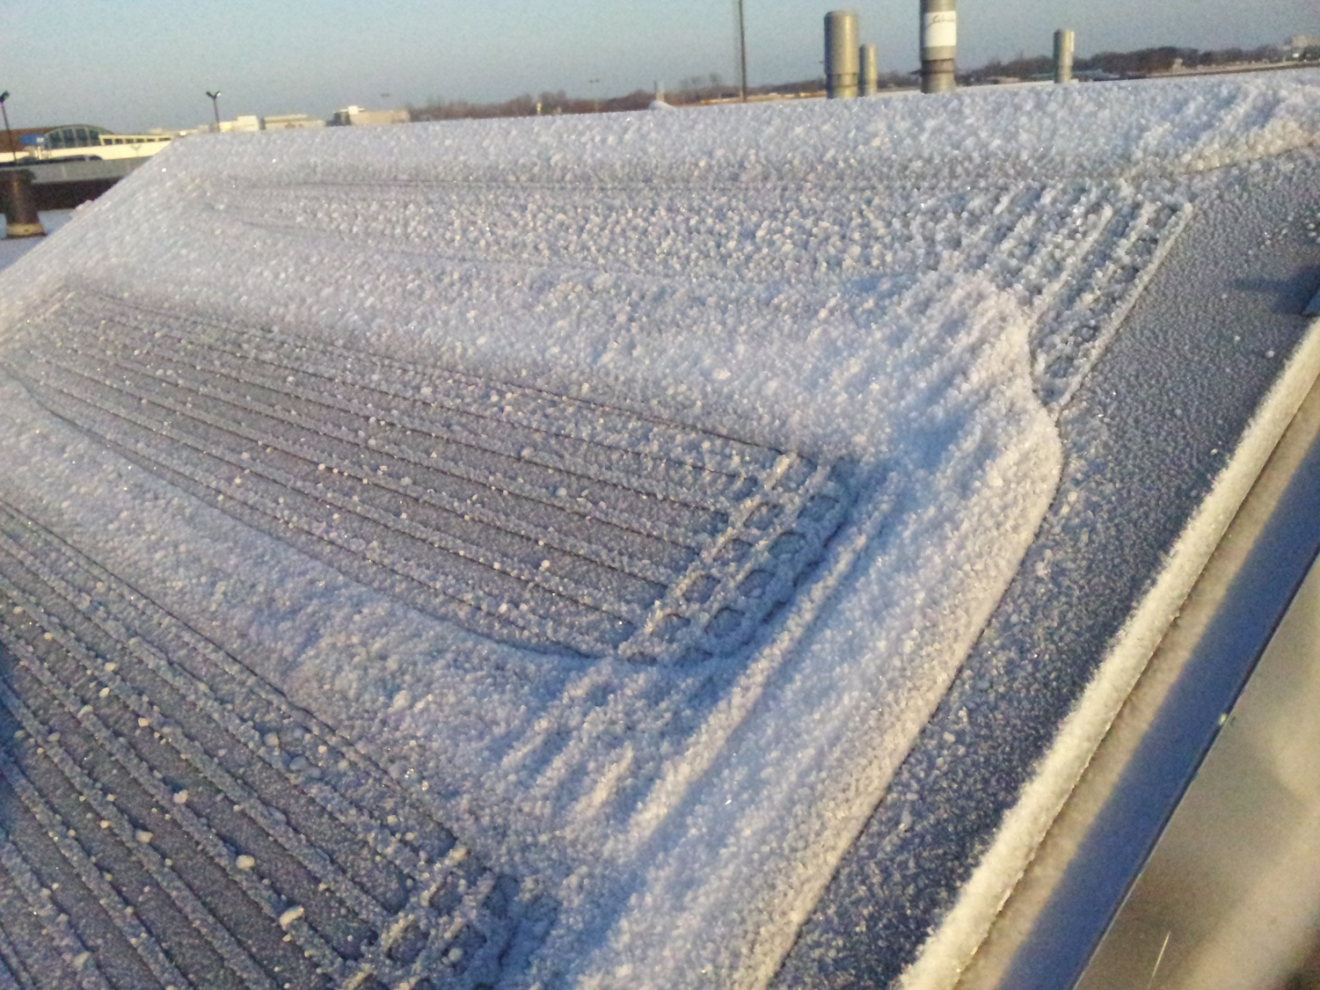
Figuur 21 Rijp op de panelen

Bronnenlijst

Boeken:
Toegepaste energieleer
ISBN13 9789039523018

Toegepaste energietechniek 1 en 2
ISBN13 9789039516812
ISBN13 9789039525760

Internetsites:

De ideale hellingshoek voor panelen
http://www.siderea.nl/artikelen/hellingshoek1/hellingshoek1.html

formules hoek zon t.o.v. paneel:
http://www.greenrhinoenergy.com/solar/radiation/tiltedsurface.php

gegevens KNMI en ook formules
http://www.knmi.nl/klimatologie/achtergrondinformatie/Zonnestraling_in_Nederland.pdf

Terugverdientijd van een warmtepomp
http://www.warmtepomp-info.nl/rekenen/

Status rapport over warmtepompen (2008)
http://www.agentschapnl.nl/programmas-regelingen/statusrapporten-energie-onderzoek-subsidie-eos

Kiwa certificering
http://www.kiwa.nl/netherlands/services.aspx

Site fabrikant warmtepomp
http://www.energypanel.es/Default.aspx

leverancier zonnepanelen
http://www.upsolar.com/

fabrikant omvormers Platinum
http://www.diehl.com/en/diehl-group.html

fabrikant omvormers Samil Power
http://www.samilpower.com/

Bijlage 1: Voorstel PV installatie
Voorstel:
Eigenschap panelen | In te vullen:
Keuze paneel | 2 | UP Solar P 240 Wp
Aantal panelen | 36
Hoek t.o.v. horizon | 30 | Montage platdak=0 rechtop=90
Hoek t.o.v. zuiden | 10 | Zuid=0 oost=(-90) west=90
Prijs per kWh | € 0.20 | Huidige prijs per kWh
Prijsstijging per kWh | 5% | Per jaar
Type dakframe | 3 | Op frame 30 graden
Montage | 2 | Laten monteren
Zonuren per jaar | 1055 | 945 kWh in Oost Nederland tot 1080 kWh in Zeeland
Particulier of bedrijf | 2 | Bedrijf
Gemaakte keuze
Panelen | 240 | Wattpiek
Totaal vermogen | 8640 | Wattpiek
Oppervlak cellen per paneel | 1.63 | M²
Oppervlak totaal | 58.57 | M²
Rendement | 14.9% | in procent
Naam omvormer | Platinum 9000 R3 | type
Rendement omvormer | 97.8% | in procent
Verwachte opbrengst 1e jaar in kWh | 7918.33
Geschatte terugverdientijd | 7.1
Kosten
- Totaal panelen, omvormer en materiaal | € 10,576.50
- montage | € 2,916.00
Kosten diverse:
- dakdoorvoer | € 462.00
- aansluiting meterkast | € 450.00
- hoogwerker/ steiger | € 400.00
Totaal exclusief BTW | € 14,804.50
BTW 21% | € 2,496.59
BTW 6% montage | € 174.96
Totaal | € 14,804.50
Subsidie 2013 (onder voorbehoud) | -€ 1,480.71
Totaal met subsidie | € 13,323.79

Bijlage 2: Specificaties GTC hoge temperatuur

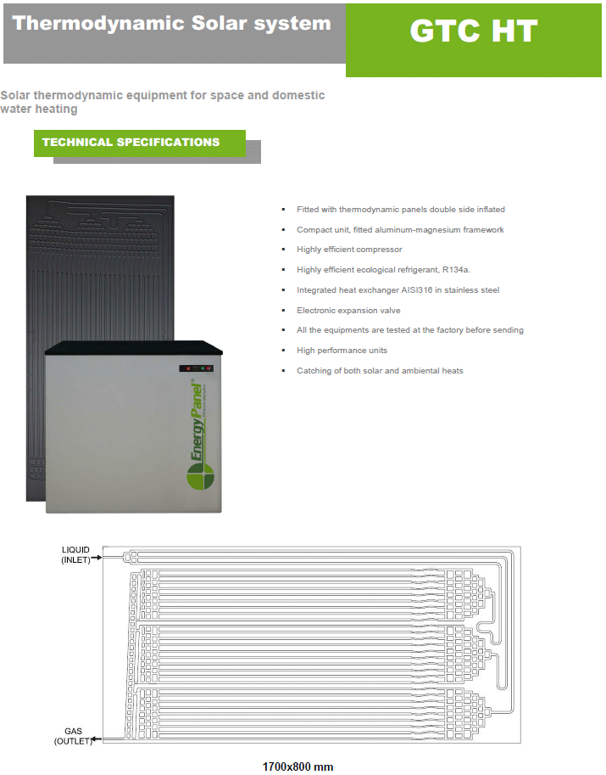

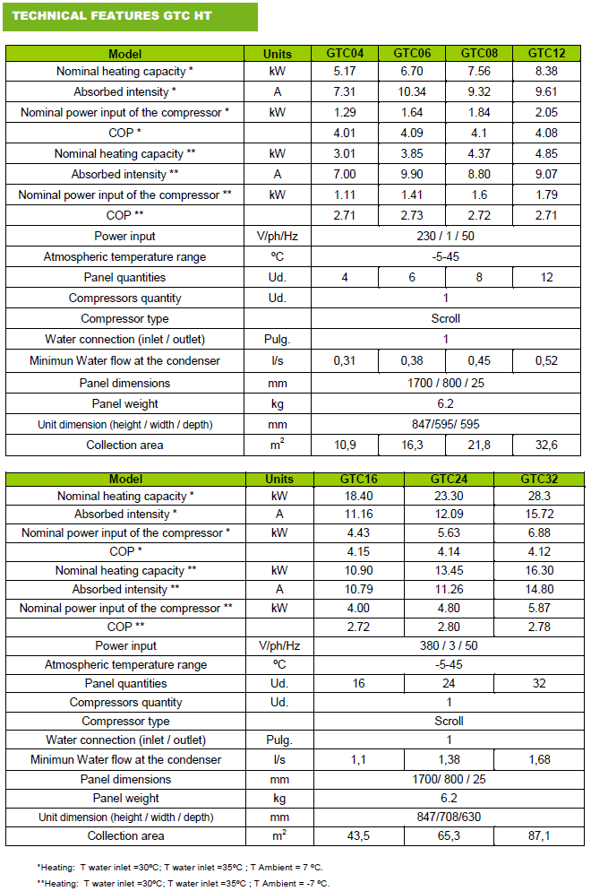

Bijlage 3: Rekenblad opbrengst PV installatie
Dagelijkse gang van de directe straling per maand voor in W/m2
Vlissingen
uurvak | jan | feb | mrt | apr | mei | jun | jul | aug | sept | okt | nov | dec
5 | 0 | 0 | 0 | 0 | 0 | 0 | 0 | 0 | 0 | 0 | 0 | 0
6 | 0 | 0 | 0 | 0 | 3 | 6 | 3 | 0 | 0 | 0 | 0 | 0
7 | 0 | 0 | 0 | 6 | 25 | 28 | 19 | 8 | 0 | 0 | 0 | 0
8 | 0 | 0 | 3 | 33 | 72 | 75 | 58 | 42 | 14 | 0 | 0 | 0
9 | 0 | 3 | 28 | 83 | 133 | 133 | 111 | 94 | 53 | 17 | 0 | 0
10 | 3 | 22 | 69 | 136 | 200 | 200 | 167 | 150 | 103 | 53 | 11 | 3
11 | 19 | 53 | 103 | 186 | 256 | 253 | 231 | 208 | 147 | 92 | 33 | 14
12 | 42 | 86 | 139 | 225 | 283 | 308 | 281 | 247 | 183 | 114 | 53 | 28
13 | 47 | 103 | 153 | 247 | 289 | 333 | 306 | 264 | 197 | 128 | 53 | 36
14 | 44 | 103 | 150 | 253 | 292 | 336 | 317 | 269 | 194 | 117 | 50 | 33
15 | 33 | 83 | 136 | 228 | 264 | 317 | 303 | 247 | 169 | 86 | 36 | 22
16 | 17 | 56 | 103 | 186 | 214 | 275 | 247 | 200 | 122 | 53 | 14 | 8
17 | 3 | 25 | 64 | 131 | 161 | 197 | 181 | 142 | 72 | 22 | 3 | 0
18 | 0 | 3 | 22 | 72 | 100 | 128 | 122 | 81 | 28 | 3 | 0 | 0
19 | 0 | 0 | 3 | 22 | 44 | 61 | 61 | 31 | 6 | 0 | 0 | 0
20 | 0 | 0 | 0 | 0 | 8 | 17 | 14 | 3 | 0 | 0 | 0 | 0
21 | 0 | 0 | 0 | 0 | 0 | 3 | 0 | 0 | 0 | 0 | 0 | 0 | totaal
dagen per maand | 31 | 30 | 31 | 29 | 30 | 31 | 30 | 31 | 30 | 31 | 30 | 31 | 365
energie per mnd. | 6,448 | 16,11 | 30,163 | 52,432 | 70,32 | 82,77 | 72,63 | 61,566 | 38,64 | 21,235 | 7,59 | 4,464 | 464,368
hoogte zon
in graden | jan | feb | mrt | apr | mei | jun | jul | aug | sept | okt | nov | dec | gem.
gem permaand | 19 | 25,5 | 36,5 | 48 | 56,5 | 61,5 | 59,5 | 51,5 | 41,5 | 30,5 | 22 | 17 | 39,0833
t.o.v. Gem | -20 | -13,5 | -2,5 | 9 | 17,5 | 22,5 | 20,5 | 12,5 | 2,5 | -8,5 | -17 | -22 | 0,08333

Dagelijkse gang van de diffuse straling per maand in W/m2
Vlissingen
uurvak | jan | feb | mrt | apr | mei | jun | jul | aug | sept | okt | nov | dec
5 | 0 | 0 | 0 | 0 | 0 | 0 | 0 | 0 | 0 | 0 | 0 | 0
6 | 0 | 0 | 0 | 0 | 19 | 33 | 19 | 3 | 0 | 0 | 0 | 0
7 | 0 | 0 | 0 | 25 | 69 | 83 | 70 | 39 | 8 | 0 | 0 | 0
8 | 0 | 0 | 22 | 78 | 120 | 131 | 123 | 97 | 53 | 14 | 0 | 0
9 | 0 | 19 | 66 | 125 | 164 | 175 | 172 | 150 | 108 | 58 | 14 | 0
10 | 25 | 61 | 117 | 170 | 197 | 208 | 214 | 194 | 153 | 103 | 50 | 19
11 | 59 | 100 | 155 | 200 | 227 | 239 | 244 | 228 | 189 | 136 | 84 | 53
12 | 80 | 125 | 183 | 219 | 250 | 256 | 263 | 250 | 211 | 158 | 103 | 72
13 | 95 | 139 | 194 | 234 | 261 | 261 | 269 | 261 | 220 | 169 | 114 | 81
14 | 95 | 136 | 192 | 233 | 255 | 258 | 264 | 253 | 217 | 161 | 103 | 81
15 | 75 | 125 | 175 | 216 | 242 | 244 | 253 | 245 | 200 | 139 | 83 | 61
16 | 50 | 97 | 147 | 192 | 222 | 222 | 231 | 222 | 175 | 108 | 55 | 34
17 | 19 | 61 | 111 | 152 | 186 | 203 | 208 | 191 | 134 | 61 | 16 | 6
18 | 0 | 19 | 64 | 106 | 142 | 161 | 167 | 141 | 80 | 16 | 0 | 0
19 | 0 | 0 | 14 | 59 | 92 | 117 | 117 | 86 | 25 | 0 | 0 | 0
20 | 0 | 0 | 0 | 11 | 42 | 66 | 61 | 28 | 0 | 0 | 0 | 0
21 | 0 | 0 | 0 | 0 | 6 | 16 | 14 | 0 | 0 | 0 | 0 | 0
dagen per maand | 31 | 30 | 31 | 29 | 30 | 31 | 30 | 31 | 30 | 31 | 30 | 31 | 365
energie per mnd. | 15,438 | 26,46 | 44,64 | 58,58 | 74,82 | 82,863 | 80,67 | 74,028 | 53,19 | 34,813 | 18,66 | 12,617 | 576,779
 |  |  |  |  |  |  |  |  |  |  | globale straling |  | 1041,15
Gegevens van blad PV panelen
hoek paneel t.o.v. horizon |  |  | 30 | montage platdak=0 rechtop=90
hoek paneel t.o.v. zuiden |  |  | 10 | zuid=0 oost=(-90) west=90
Oppervlakte paneel |  |  | 58,57 | m2
Rendement paneel |  |  | 14,90%
Rendement omvormer |  |  | 97,80%
Berekende vermogen |  |  | 915,542
geschatte opgeleverde vermogen |  |  | 7814,36 | Kwh per jaar
hoek zon t.o.v. horizon(=0) |  |  |  |  |  |  |  | .-hoogte t.o.v. gemiddelde zonhoogte(hoogte punt) in graden+39*SIN(t-pi/2) = hoek zon
 |  |  |  |  |  |  |  | t = uur/24 (2*Pi)
uurvak-1.5 (UT-time) |  | jan |  | feb |  | mrt |  | apr |  | mei |  | jun |  | jul |  | aug |  | sept |  | okt |  | nov |  | dec
3 |  | 0,0 |  | 0,0 |  | 0,0 |  | 0,0 |  | 0,0 |  | 0,0 |  | 0,0 |  | 0,0 |  | 0,0 |  | 0,0 |  | 0,0 |  | 0,0
4 |  | 0,0 |  | 0,0 |  | 0,0 |  | 0,0 |  | 0,0 |  | 3,0 |  | 1,0 |  | 0,0 |  | 0,0 |  | 0,0 |  | 0,0 |  | 0,0
5 |  | 0,0 |  | 0,0 |  | 0,0 |  | 0,0 |  | 7,4 |  | 12,4 |  | 10,4 |  | 2,4 |  | 0,0 |  | 0,0 |  | 0,0 |  | 0,0
6 |  | 0,0 |  | 0,0 |  | 0,0 |  | 9,0 |  | 17,5 |  | 22,5 |  | 20,5 |  | 12,5 |  | 2,5 |  | 0,0 |  | 0,0 |  | 0,0
7 |  | 0,0 |  | 0,0 |  | 7,6 |  | 19,1 |  | 27,6 |  | 32,6 |  | 30,6 |  | 22,6 |  | 12,6 |  | 1,6 |  | 0,0 |  | 0,0
8 |  | 0,0 |  | 6,0 |  | 17,0 |  | 28,5 |  | 37,0 |  | 42,0 |  | 40,0 |  | 32,0 |  | 22,0 |  | 11,0 |  | 2,5 |  | 0,0
9 |  | 7,6 |  | 14,1 |  | 25,1 |  | 36,6 |  | 45,1 |  | 50,1 |  | 48,1 |  | 40,1 |  | 30,1 |  | 19,1 |  | 10,6 |  | 5,6
10 |  | 13,8 |  | 20,3 |  | 31,3 |  | 42,8 |  | 51,3 |  | 56,3 |  | 54,3 |  | 46,3 |  | 36,3 |  | 25,3 |  | 16,8 |  | 11,8
11 |  | 17,7 |  | 24,2 |  | 35,2 |  | 46,7 |  | 55,2 |  | 60,2 |  | 58,2 |  | 50,2 |  | 40,2 |  | 29,2 |  | 20,7 |  | 15,7
12 |  | 19,0 |  | 25,5 |  | 36,5 |  | 48,0 |  | 56,5 |  | 61,5 |  | 59,5 |  | 51,5 |  | 41,5 |  | 30,5 |  | 22,0 |  | 17,0
13 |  | 17,7 |  | 24,2 |  | 35,2 |  | 46,7 |  | 55,2 |  | 60,2 |  | 58,2 |  | 50,2 |  | 40,2 |  | 29,2 |  | 20,7 |  | 15,7
14 |  | 13,8 |  | 20,3 |  | 31,3 |  | 42,8 |  | 51,3 |  | 56,3 |  | 54,3 |  | 46,3 |  | 36,3 |  | 25,3 |  | 16,8 |  | 11,8
15 |  | 7,6 |  | 14,1 |  | 25,1 |  | 36,6 |  | 45,1 |  | 50,1 |  | 48,1 |  | 40,1 |  | 30,1 |  | 19,1 |  | 10,6 |  | 5,6
16 |  | 0,0 |  | 6,0 |  | 17,0 |  | 28,5 |  | 37,0 |  | 42,0 |  | 40,0 |  | 32,0 |  | 22,0 |  | 11,0 |  | 2,5 |  | 0,0
17 |  | 0,0 |  | 0,0 |  | 7,6 |  | 19,1 |  | 27,6 |  | 32,6 |  | 30,6 |  | 22,6 |  | 12,6 |  | 1,6 |  | 0,0 |  | 0,0
18 |  | 0,0 |  | 0,0 |  | 0,0 |  | 9,0 |  | 17,5 |  | 22,5 |  | 20,5 |  | 12,5 |  | 2,5 |  | 0,0 |  | 0,0 |  | 0,0
19 |  | 0,0 |  | 0,0 |  | 0,0 |  | 0,0 |  | 7,4 |  | 12,4 |  | 10,4 |  | 2,4 |  | 0,0 |  | 0,0 |  | 0,0 |  | 0,0
formule: |  | ALS((C$30+39*SIN(($B40/24*2*PI())-PI()/2))>0,(C$30+39*SIN(($B40/24*2*PI())-PI()/2)),0)

hoek zon t.o.v. zuid
uurvak | jan | feb |  | mrt |  |  | apr |  | mei |  | jun |  | jul |  | aug |  |  | sept |  | okt |  | nov |  | dec
5 |  |  |  |  |  |  |  |  |  |  | -126 |  | -124
6 |  |  |  |  |  |  | -108 |  | -113 |  | -115 |  | -113 |  | -110
7 |  |  |  | -90 |  |  | -95 |  | -103 |  | -105 |  | -103 |  | -99 |  |  | -92
8 |  |  |  | -77 |  |  | -85 |  | -91 |  | -93 |  | -91 |  | -88 |  |  | -80 |  | -73
9 |  | -58 |  | -63 |  |  | -73 |  | -79 |  | -81 |  | -80 |  | -73 |  |  | -68 |  | -62 |  | -56
10 | -42 | -46 |  | -52 |  |  | -59 |  | -64 |  | -68 |  | -66 |  | -60 |  |  | -54 |  | -48 |  | -43 |  | -41
11 | -28 | -32 |  | -37 |  |  | -43 |  | -48 |  | -51 |  | -50 |  | -44 |  |  | -38 |  | -33 |  | -30 |  | -28
12 | -14 | -16 |  | -18 |  |  | -22 |  | -26 |  | -28 |  | -27 |  | -23 |  |  | -19 |  | -16 |  | -15 |  | -14
13 | 0 | 0 |  | 0 |  |  | 0 |  | 0 |  | 0 |  | 0 |  | 0 |  |  | 0 |  | 0 |  | 0 |  | 0
14 | 14 | 16 |  | 18 |  |  | 22 |  | 26 |  | 28 |  | 27 |  | 23 |  |  | 19 |  | 16 |  | 15 |  | 14
15 | 28 | 32 |  | 37 |  |  | 43 |  | 48 |  | 51 |  | 50 |  | 44 |  |  | 38 |  | 33 |  | 30 |  | 28
16 | 42 | 46 |  | 52 |  |  | 59 |  | 64 |  | 68 |  | 66 |  | 60 |  |  | 54 |  | 48 |  | 43 |  | 41
17 |  | 58 |  | 63 |  |  | 73 |  | 79 |  | 81 |  | 80 |  | 73 |  |  | 68 |  | 62 |  | 56
18 |  |  |  | 77 |  |  | 85 |  | 91 |  | 93 |  | 91 |  | 88 |  |  | 80 |  | 73
19 |  |  |  | 90 |  |  | 95 |  | 103 |  | 105 |  | 103 |  | 99 |  |  | 92
20 |  |  |  |  |  |  | 108 |  | 113 |  | 115 |  | 113 |  | 110
21 |  |  |  |  |  |  |  |  |  |  | 126 |  | 124
=SOM(((1+COS($T$28/360*2*PI()))/2)*R7)+((C7+R7)*$R$69*((1-COS($T$28/360*2*PI()))/2))
 | Maandsommen van de zonneschijnduur in uren volgens waarnemingen in het tijdvak 1951-1980
 | jan | feb | mrt |  |  | apr |  |  | mei |  | jun |  | jul |  |  | aug |  | sept |  | okt |  | nov |  | dec |  | totaal
Vlissingen | 50,2 | 67,2 | 117,6 |  |  | 165,0 |  |  | 210,3 |  | 216,8 |  | 200,7 |  |  | 191,3 |  | 150,8 |  | 107,2 |  | 55,9 |  | 42,1 |  | 1575,1
percentage p/maand | 0,0319 | 0,0427 | 0,0747 |  |  | 0,1048 |  |  | 0,1335 |  | 0,1376 |  | 0,1274 |  |  | 0,1215 |  | 0,0957 |  | 0,0681 |  | 0,0355 |  | 0,0267
Met correctie factor zon instraling
Maand | jan | feb | mrt |  |  | apr |  |  | mei |  | jun |  | jul |  |  | aug |  | sept |  | okt |  | nov |  | dec |  | Totaal
Per installatie | 164 | 317 | 567 |  |  | 843 |  |  | 1099 |  | 1264 |  | 1177 |  |  | 1039 |  | 700 |  | 421 |  | 198 |  | 128 |  | 7918,33

Dagelijkse gemiddelde directe en diffuse straling per maand in W/m2 voor de ingegeven installatie
Dagelijkse invloed van de directe straling per maand
Afhankelijk van de hoek van de panelen
uurvak | jan | feb | mrt | apr | mei | jun | jul | aug | sept |  | okt |  | nov |  | dec
5 | 0 | 0 | 0 | 0 | 0 | 0 | 0 | 0 | 0 |  | 0 |  | 0 |  | 0
6 | 0 | 0 | 0 | 0 | 0 | 0 | 0 | 0 | 0 |  | 0 |  | 0 |  | 0
7 | 0 | 0 | 0 | 0 | 0 | 0 | 0 | 0 | 0 |  | 0 |  | 0 |  | 0
8 | 0 | 0 | 0 | 0,09243 | 0,16943 | 0,2275 | 0,21393 | 0,11951 | 0,03778 |  | 0 |  | 0 |  | 0
9 | 0 | 0 | 0,25935 | 0,34087 | 0,40888 | 0,45916 | 0,44076 | 0,38898 | 0,29028 |  | 0,17854 |  | 0 |  | 0
10 | 0 | 0,36859 | 0,47768 | 0,5707 | 0,63125 | 0,65674 | 0,64933 | 0,60395 | 0,52764 |  | 0,42534 |  | 0,3384 |  | 0
11 | 0,50476 | 0,57106 | 0,67591 | 0,75771 | 0,8003 | 0,81973 | 0,81139 | 0,78244 | 0,72354 |  | 0,62865 |  | 0,53548 |  | 0,47631
12 | 0,64984 | 0,72165 | 0,82691 | 0,89938 | 0,92869 | 0,93904 | 0,93622 | 0,91569 | 0,86495 |  | 0,77614 |  | 0,68382 |  | 0,62389
13 | 0,73205 | 0,80384 | 0,90136 | 0,96785 | 0,99211 | 0,99622 | 0,99548 | 0,98046 | 0,93491 |  | 0,85207 |  | 0,76641 |  | 0,70803
14 | 0,75356 | 0,82165 | 0,91315 | 0,97084 | 0,98744 | 0,98798 | 0,98887 | 0,98104 | 0,94371 |  | 0,868 |  | 0,78625 |  | 0,73019
15 | 0,71597 | 0,77755 | 0,86302 | 0,91771 | 0,93591 | 0,93899 | 0,9378 | 0,93057 | 0,89599 |  | 0,824 |  | 0,74531 |  | 0,69178
16 | 0,61804 | 0,67955 | 0,76717 | 0,82892 | 0,85949 | 0,86739 | 0,86632 | 0,84799 | 0,80235 |  | 0,72605 |  | 0,65144 |  | 0,59629
17 | 0 | 0,53516 | 0,6396 | 0,69836 | 0,73973 | 0,76863 | 0,75862 | 0,73126 | 0,66331 |  | 0,57398 |  | 0,50039 |  | 0
18 | 0 | 0 | 0,44003 | 0,52696 | 0,58365 | 0,62477 | 0,61659 | 0,54708 | 0,48298 |  | 0,38807 |  | 0 |  | 0
19 | 0 | 0 | 0,20051 | 0,32447 | 0,37795 | 0,4298 | 0,41824 | 0,34078 | 0,25674 |  | 0 |  | 0 |  | 0
20 | 0 | 0 | 0 | 0,06675 | 0,15315 | 0,21185 | 0,19794 | 0,10268 | 0 |  | 0 |  | 0 |  | 0
21 | 0 | 0 | 0 | 0 | 0 | 0 | 0 | 0 | 0 |  | 0 |  | 0 |  | 0
 | formule:
 | cos θ = cos β sin γ + sin β cos γ cos (a-Ψ)
 |  |  |  |  |  | β | hoek paneel
 |  |  |  |  |  | γ | hoogte zon t.o.v. horizon
 |  |  |  |  |  | α | hoek paneel t.o.v. zuiden(0º)
 |  |  |  |  |  | Ψ | hoek zon t.o.v. zuiden

Dagelijkse gemiddelde directe en diffuse straling per maand in W/m2
Globale straling afhankelijk van de panelen voor Vlissingen
uurvak | jan | feb | mrt | apr | mei | jun | jul | aug | sept | okt | nov | dec
5 | 0 | 0 | 0 | 0 | 0 | 0 | 0 | 0 | 0 | 0 | 0 | 0
6 | 0 | 0 | 0 | 0 | 17,9483 | 31,1813 | 17,9483 | 2,82918 | 0 | 0 | 0 | 0
7 | 0 | 0 | 0 | 23,6368 | 65,3224 | 78,5554 | 66,2052 | 36,8598 | 7,54449 | 0 | 0 | 0
8 | 0 | 0 | 20,7775 | 76,9407 | 126,09 | 141,357 | 128,987 | 96,9181 | 50,6518 | 13,2029 | 0 | 0
9 | 0 | 17,9483 | 69,7852 | 147,009 | 210,379 | 227,44 | 212,247 | 178,968 | 117,768 | 57,9035 | 13,2029 | 0
10 | 23,6067 | 65,8567 | 143,991 | 239,302 | 314,043 | 329,514 | 311,931 | 275,053 | 199,671 | 120,211 | 50,9859 | 17,9483
11 | 65,4219 | 125,105 | 216,828 | 331,416 | 421,524 | 435,325 | 419,86 | 379,856 | 286,076 | 187,016 | 97,2196 | 56,7912
12 | 103,16 | 180,809 | 288,918 | 411,152 | 501,428 | 533,742 | 513,928 | 464,423 | 359,11 | 238,629 | 133,91 | 85,6506
13 | 124,47 | 214,916 | 322,399 | 462,217 | 535,763 | 581,225 | 561,376 | 507,632 | 393,629 | 269,728 | 148,661 | 102,239
14 | 123,189 | 213,922 | 319,547 | 467,897 | 531,748 | 578,647 | 565,626 | 505,197 | 389,674 | 254,564 | 136,95 | 100,816
15 | 94,6883 | 183,253 | 283,773 | 415,23 | 477,955 | 530,952 | 525,792 | 463,383 | 341,732 | 202,813 | 105,467 | 72,9669
16 | 57,8305 | 130,094 | 218,684 | 337,115 | 395,441 | 450,655 | 434,31 | 380,968 | 264,149 | 140,864 | 61,1291 | 36,9148
17 | 17,9483 | 71,1569 | 146,257 | 236,146 | 296,123 | 344,841 | 335,285 | 285,39 | 174,852 | 70,3753 | 16,6203 | 5,65836
18 | 0 | 17,9483 | 70,2576 | 138,629 | 193,285 | 233,089 | 233,941 | 178,099 | 89,2496 | 16,2833 | 0 | 0
19 | 0 | 0 | 13,8345 | 63 | 103,834 | 137,169 | 136,464 | 91,9789 | 25,1773 | 0 | 0 | 0
20 | 0 | 0 | 0 | 10,3737 | 40,9141 | 66,0144 | 60,4385 | 26,7439 | 0 | 0 | 0 | 0
21 | 0 | 0 | 0 | 0 | 5,65836 | 15,1191 | 13,2029 | 0 | 0 | 0 | 0 | 0
dagen per maand | 31 | 30 | 31 | 29 | 30 | 31 | 30 | 31 | 30 | 31 | 30 | 31 | 365
energie per mnd. | 18,92 | 36,63 | 65,57 | 97,44 | 127,12 | 146,16 | 136,13 | 120,10 | 80,98 | 48,72 | 22,92 | 14,85 | 915,54
Per installatie | 161,48 | 312,65 | 559,63 | 831,69 | 1085,03 | 1247,51 | 1161,87 | 1025,11 | 691,17 | 415,83 | 195,66 | 126,74 | 7814,36

Globale straling afhankelijk van de panelen
uurvak | jan | feb | mrt | apr | mei | jun | jul | aug | sept | okt | nov | dec
5 | 0 | 0 | 0 | 0 | 0 | 0 | 0 | 0 | 0 | 0 | 0 | 0
6 | 0 | 0 | 0 | 0 | 155,231 | 269,681 | 155,231 | 24,469 | 0 | 0 | 0 | 0
7 | 0 | 0 | 0 | 204,43 | 564,96 | 679,409 | 572,595 | 318,792 | 65,2507 | 0 | 0 | 0
8 | 0 | 0 | 179,7 | 665,444 | 1090,52 | 1222,57 | 1115,58 | 838,225 | 438,077 | 114,189 | 0 | 0
9 | 0 | 155,231 | 603,558 | 1271,45 | 1819,53 | 1967,08 | 1835,68 | 1547,86 | 1018,55 | 500,795 | 114,189 | 0
10 | 204,169 | 569,581 | 1245,35 | 2069,68 | 2716,1 | 2849,9 | 2697,83 | 2378,88 | 1726,91 | 1039,68 | 440,967 | 155,231
11 | 565,821 | 1082 | 1875,3 | 2866,35 | 3645,67 | 3765,03 | 3631,28 | 3285,3 | 2474,21 | 1617,46 | 840,832 | 491,175
12 | 892,213 | 1563,78 | 2498,79 | 3555,97 | 4336,75 | 4616,23 | 4444,85 | 4016,7 | 3105,87 | 2063,85 | 1158,16 | 740,775
13 | 1076,51 | 1858,76 | 2788,36 | 3997,62 | 4633,71 | 5026,9 | 4855,23 | 4390,41 | 3404,42 | 2332,82 | 1285,74 | 884,241
14 | 1065,44 | 1850,16 | 2763,7 | 4046,74 | 4598,98 | 5004,6 | 4891,98 | 4369,34 | 3370,21 | 2201,67 | 1184,45 | 871,935
15 | 818,94 | 1584,92 | 2454,29 | 3591,24 | 4133,73 | 4592,1 | 4547,47 | 4007,7 | 2955,57 | 1754,09 | 912,161 | 631,076
16 | 500,164 | 1125,16 | 1891,35 | 2915,64 | 3420,09 | 3897,63 | 3756,26 | 3294,91 | 2284,57 | 1218,3 | 528,693 | 319,269
17 | 155,231 | 615,422 | 1264,95 | 2042,38 | 2561,11 | 2982,46 | 2899,81 | 2468,28 | 1512,26 | 608,661 | 143,746 | 48,938
18 | 0 | 155,231 | 607,644 | 1198,97 | 1671,68 | 2015,94 | 2023,31 | 1540,34 | 771,901 | 140,831 | 0 | 0
19 | 0 | 0 | 119,652 | 544,874 | 898,036 | 1186,34 | 1180,25 | 795,507 | 217,753 | 0 | 0 | 0
20 | 0 | 0 | 0 | 89,7197 | 353,858 | 570,945 | 522,72 | 231,302 | 0 | 0 | 0 | 0
21 | 0 | 0 | 0 | 0 | 48,938 | 130,762 | 114,189 | 0 | 0 | 0 | 0 | 0
dagen per maand | 31 | 30 | 31 | 29 | 30 | 31 | 30 | 31 | 30 | 31 | 30 | 31 | 365
energie per mnd. | 163,63 | 316,81 | 567,07 | 842,76 | 1099,47 | 1264,10 | 1177,33 | 1038,75 | 700,37 | 421,36 | 198,27 | 128,42 | 7918,33

 |  |  | Berekende opbrengst
 | rendement door veroudering | prijs energie kWh | per jaar | totaal | opbrengst - kosten | Geld op spaarrekening
1 | 1 | € 0,20 | € 1.583,67 | € 1.583,67 | -€ 11.740,12 | € 13.590,27
2 | 0,99872 | € 0,21 | € 1.660,72 | € 3.244,39 | -€ 10.079,40 | € 13.856,74
3 | 0,99712 | € 0,22 | € 1.737,02 | € 4.981,41 | -€ 8.342,38 | € 14.123,22
4 | 0,99488 | € 0,23 | € 1.811,89 | € 6.793,30 | -€ 6.530,49 | € 14.389,69
5 | 0,992 | € 0,24 | € 1.885,20 | € 8.678,50 | -€ 4.645,29 | € 14.656,17
6 | 0,98848 | € 0,25 | € 1.956,78 | € 10.635,27 | -€ 2.688,52 | € 14.922,64
7 | 0,98432 | € 0,26 | € 2.026,49 | € 12.661,76 | -€ 662,03 | € 15.189,12
8 | 0,97952 | € 0,27 | € 2.094,17 | € 14.755,92 | € 1.432,13 | € 15.455,60
9 | 0,97408 | € 0,28 | € 2.159,67 | € 16.915,59 | € 3.591,80 | € 15.722,07
10 | 0,968 | € 0,29 | € 2.222,83 | € 19.138,43 | € 5.814,64 | € 15.988,55
11 | 0,96128 | € 0,30 | € 2.283,52 | € 21.421,95 | € 8.098,16 | € 16.255,02
12 | 0,95392 | € 0,31 | € 2.341,57 | € 23.763,52 | € 10.439,73 | € 16.521,50
13 | 0,94592 | € 0,32 | € 2.396,84 | € 26.160,35 | € 12.836,56 | € 16.787,98
14 | 0,93728 | € 0,33 | € 2.449,16 | € 28.609,51 | € 15.285,72 | € 17.054,45
15 | 0,928 | € 0,34 | € 2.498,39 | € 31.107,91 | € 17.784,12 | € 17.320,93
16 | 0,91808 | € 0,35 | € 2.544,38 | € 33.652,29 | € 20.328,50 | € 17.587,40
17 | 0,90752 | € 0,36 | € 2.586,98 | € 36.239,27 | € 22.915,48 | € 17.853,88
18 | 0,89632 | € 0,37 | € 2.626,02 | € 38.865,29 | € 25.541,50 | € 18.120,35
19 | 0,88448 | € 0,38 | € 2.661,37 | € 41.526,66 | € 28.202,87 | € 18.386,83
20 | 0,872 | € 0,39 | € 2.692,87 | € 44.219,53 | € 30.895,74 | € 18.653,31
21 | 0,85888 | € 0,40 | € 2.720,36 | € 46.939,89 | € 33.616,10 | € 18.919,78
22 | 0,84512 | € 0,41 | € 2.743,70 | € 49.683,59 | € 36.359,80 | € 19.186,26
23 | 0,83072 | € 0,42 | € 2.762,73 | € 52.446,31 | € 39.122,52 | € 19.452,73
24 | 0,81568 | € 0,43 | € 2.777,30 | € 55.223,61 | € 41.899,82 | € 19.719,21
25 | 0,8 | € 0,44 | € 2.787,25 | € 58.010,86 | € 44.687,07 | € 19.985,69

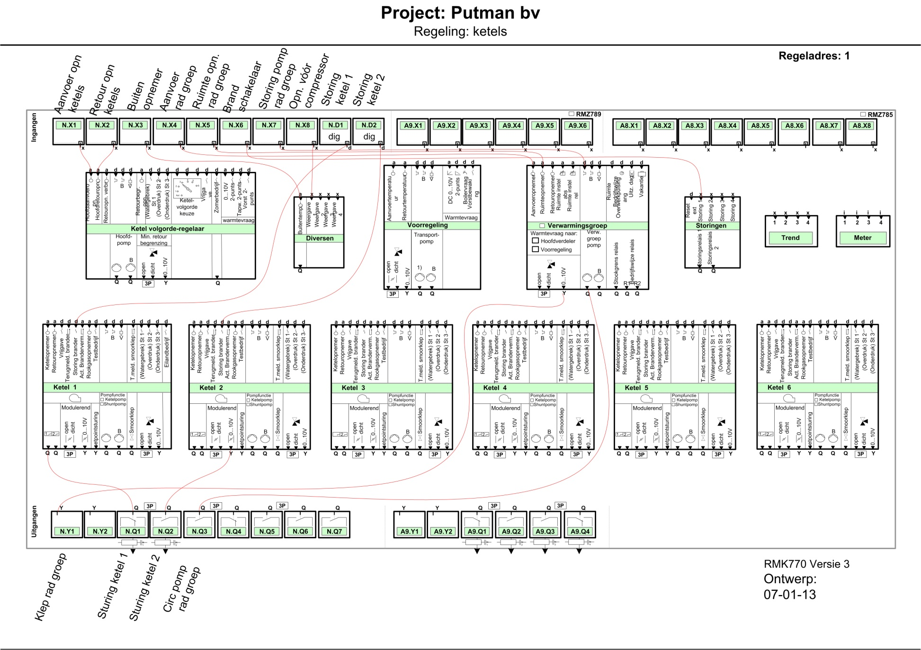
Bijlage 4: Synco configuratie schema’s 